**新疆师范大学考务管理系统需求分析报告**

**2017年6月**

1. 背景介绍 2

2. 需求说明 3

3. 功能需求描述 4

3.1. 系统登录登出功能 4

3.1.1. 参考示意图 4

3.1.2. 功能描述 5

3.2. 考试管理 5

3.2.1. 参考示意图 5

3.2.2. 功能描述 5

3.3. 监考教师管理 17

3.3.1. 参考示意图 17

3.3.2. 功能描述 17

3.4. 历史考试管理 24

3.4.1. 参考示意图 24

3.4.2. 功能描述 24

3.5. 信息通知交互功能 25

3.5.1. 参考示意图 25

3.5.2. 功能描述 25

3.6. 监考教师微信公众服务号 26

3.6.1. 参考示意图 26

3.6.2. 功能描述 26

4. 功能需求列表 34

# 背景介绍

在当前，互联网信息化资源共享的大时代，人工智能技术引领互联网信息技术科技的发展方向，移动互联的模式在目前已经普遍为大众所接受适应，在线的服务平台体系也已经逐渐应用于各行各业，利用信息技术对大量复杂的信息进行有效的管理成为一种普遍而实用的手段。一方面，这极大的减少了簿记和人力的开销，另一方面，现代计算机强大的计算能力和网络的普遍部署，以及各种移动设备的普遍应用，大大简化了大量信息的处理和流动，从而解决了多数行业内，信息交互不及时、信息交互有困难、信息交互无意义等问题。在学校组织考试的过程中，有许多环节需要进行大量的信息处理和交互，例如考场安排、监考安排、考生安排等。所以，一个健全的、易用的，具有良好的人机交互的考务管理资源信息平台是对于学校考试来说一个必不可缺的组成部分。

需要建设健全一项新疆师范大学考务管理系统（以下简称“系统”），该系统是应用于新疆师范大学展开各类考试时，为管理人员与监考教师进行信息化交互服务的一个在线的网络平台体系。将复杂的线下信息交互流程变更为合理的，有效的，便捷的网上在线信息交流模式，配合移动端的平台应用，为新疆师范大学的考务管理模块提供一个优良的解决方案。

# 需求说明

结合目前互联网信息技术的发展方向和移动互联技术的应用模式，本系统主要用来解决一下几个模块的信息交互管理问题。一是管理员考试信息管理，主要包括考试信息的增加、修改、开放、停止等方面的信息维护，考试监考老师的分配、确认、二次确认、监考评分等方面的信息交互，以及考试过程的管理维护；二是管理员监考教师管理，主要包括监考教师基本信息的增加、修改、查询、删除（停用）等信息维护，监考教师历史监考记录的查询，以及监考教师资格审核等信息交互模式；三是针对监考教师的考试信息查看、监考申报、监考确认、监考信息查看、个人信息管理等各方面的信息交互管理。以及包含系统完整的登录登出功能、历史考试信息管理、管理员信息自查、考试考务流程资料在线浏览、打印、下载等功能在内的信息交互模块。需要注意的是，针对监考教师的操作模块，主要在移动端完成，以达到监考教师可以随时随地的对学校发布的考务信息进行及时的响应的目的。

# 功能需求描述

本单元主要介绍系统功能模块业务需求，从使用者的角度，阐述系统业务流程和需要实现的功能模块。系统主要功能业务流程图如下图1所示。

图1 系统主要功能业务流程图

## 系统登录登出功能

### 参考示意图

“系统登录登出功能”模块示意图如下图2所示。

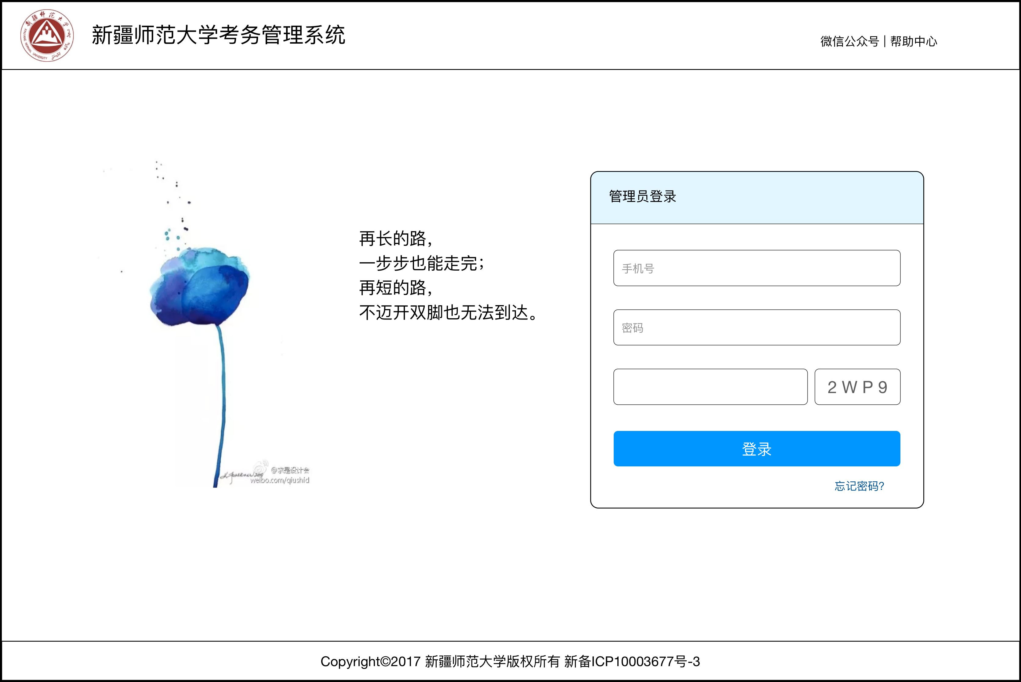



图2 系统登录

### 功能描述

即系统管理员的登录登出模块。系统管理员可以通过访问登录页面，输入系统中存在的用户名（手机号）、密码（初始密码，将会以短信的形式发送给管理员用户，管理员登录后可以修改初始密码）以及验证码登录本系统进行相对应的操作，成功登录后，在管理员操作页面，提供“登出（退出）”功能，结束本次管理员登录操作。如果登录失败，则在登录页面提示登录失败的原因。

## 考试管理

### 参考示意图

“考试管理”模块示意图在下一小节中按需要提供展示。

### 功能描述

#### 功能一：发布考试信息

此功能主要功能是对考试信息进行发布，管理员登录后，可以选择发布考试信息，考试信息包括：考试名称、考试时间（区间，例：2017-06-22至2017-06-28）、本次考试的积分、考试信息（最好是带编辑格式的富文本）、监考责任书（最好是带编辑格式的富文本）、停止申报时间、停止二次确认时间。停止申报时间、停止二次确认时间，时间过期后自动修改考试相应状态。参考示意图如下图3所示。

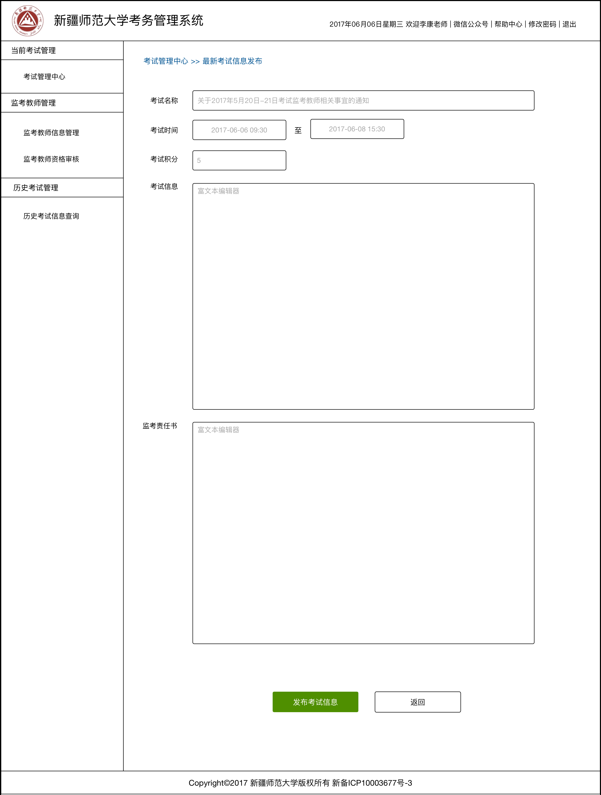

图3 考试信息添加

#### 功能二：编辑考试信息

此功能主要功能是对发布的有误的考试信息进行编辑，管理员登录后，可以选择已发布的考试信息进行信息编辑操作

#### 功能三：保存监考责任书为模板

此功能主要功能是在添加（发布）考试信息时，监考责任书以模板的形式出现，所以需要保存一个责任书的模板，以便下次发布考试信息时选择使用，监考责任书模板在发布考试信息时，提示并保存

#### 功能四：监考申报控制

此功能主要功能是对已发布的考试信息进行开始申报和停止申报的控制。管理员登录后，可以对已发布的确认无误的考试信息进行此类操作，或系统根据设定的停止申报时间来确认停止申报状态。并且给对应的状态，设计对应的明显的状态提示。参考示意图如下图4所示。

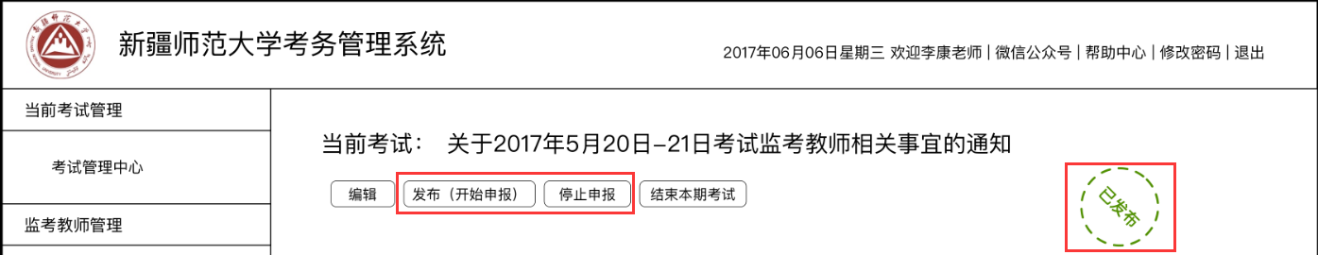

图4 监考申报控制

#### 功能五：结束本期考试

此功能主要功能是对实际已结束的考试进行考试结束操作。管理员登录后，可以对实际考试已完成或考试时间已过的考试进行此类操作。并且给对应的状态，设计对应的明显的状态提示。参考示意图如下图5所示。

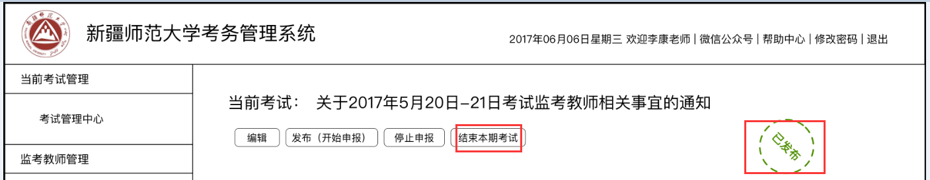

图5 结束本期考试

#### 功能六：本期考试考场管理

此功能主要功能是对当前发布的考试进行考试考场安排操作。管理员登录后，可以对当前发布的考试进行考场安排操作。操作功能包括如下几点：

1）、考场信息Excel导入。导入的考场信息包括：考场号、考场地点、考试时间、考试内容、到岗时间、考场校区字段。给出导入进度和成功与否的提示信息

2）、导入模板下载。根据既定的规则设置对应的考场信息导入模板。

3）、考场信息列表查看。考试信息列表内容包括：序号、考场号、考场地点、考试时间、考试内容、到岗时间、考场校区。

4）、提供考试信息维护功能。可以修改、删除、查看详细考场信息

参考示意图如下图6所示。

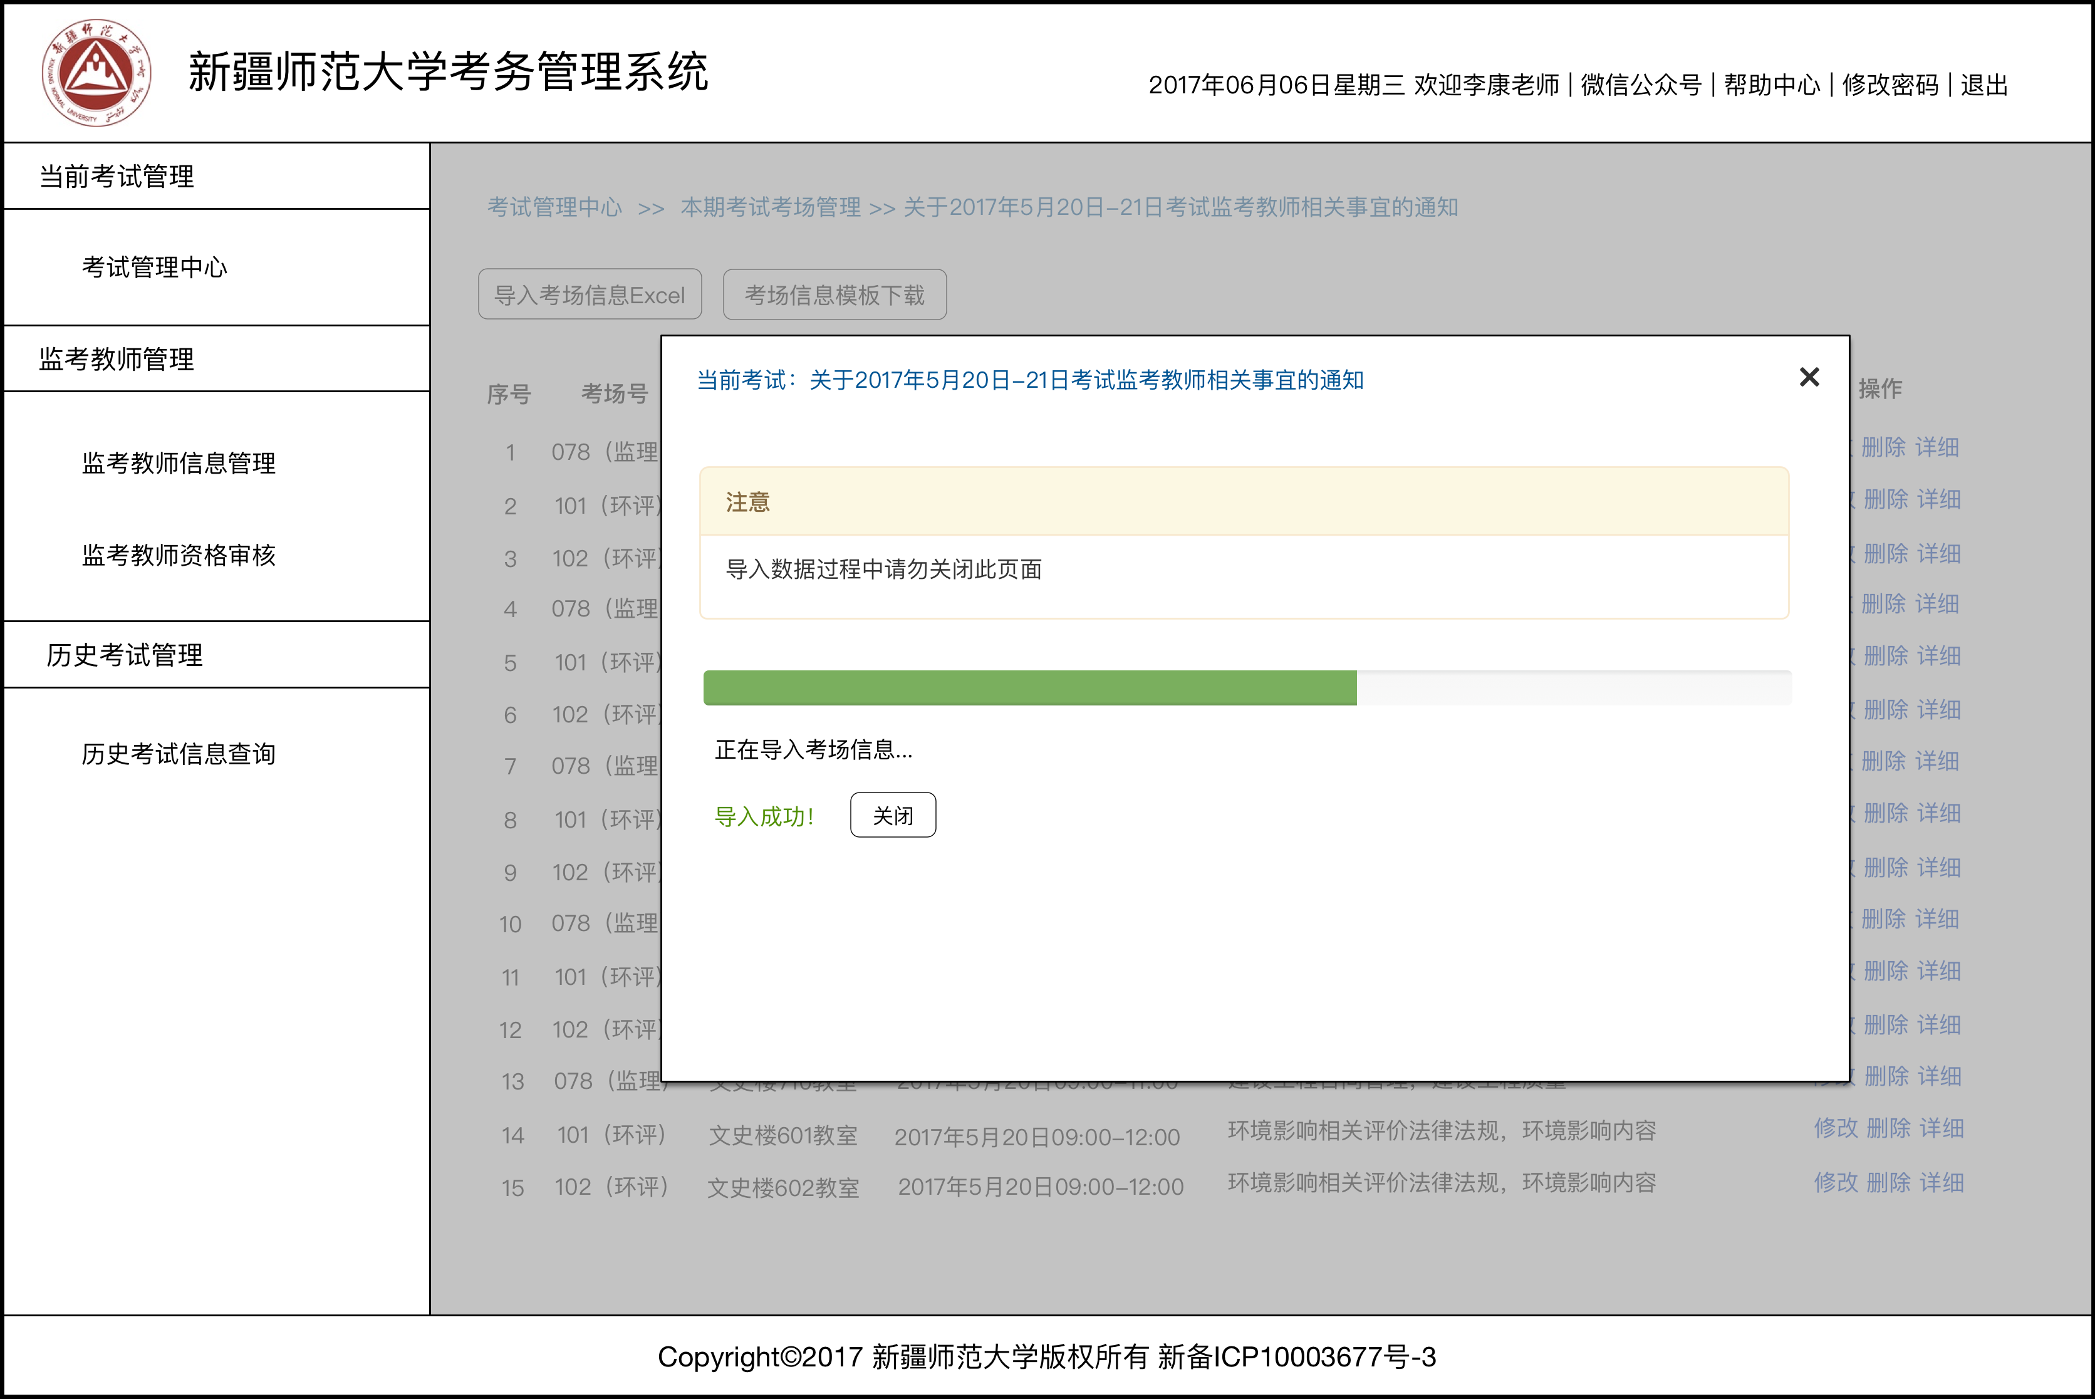

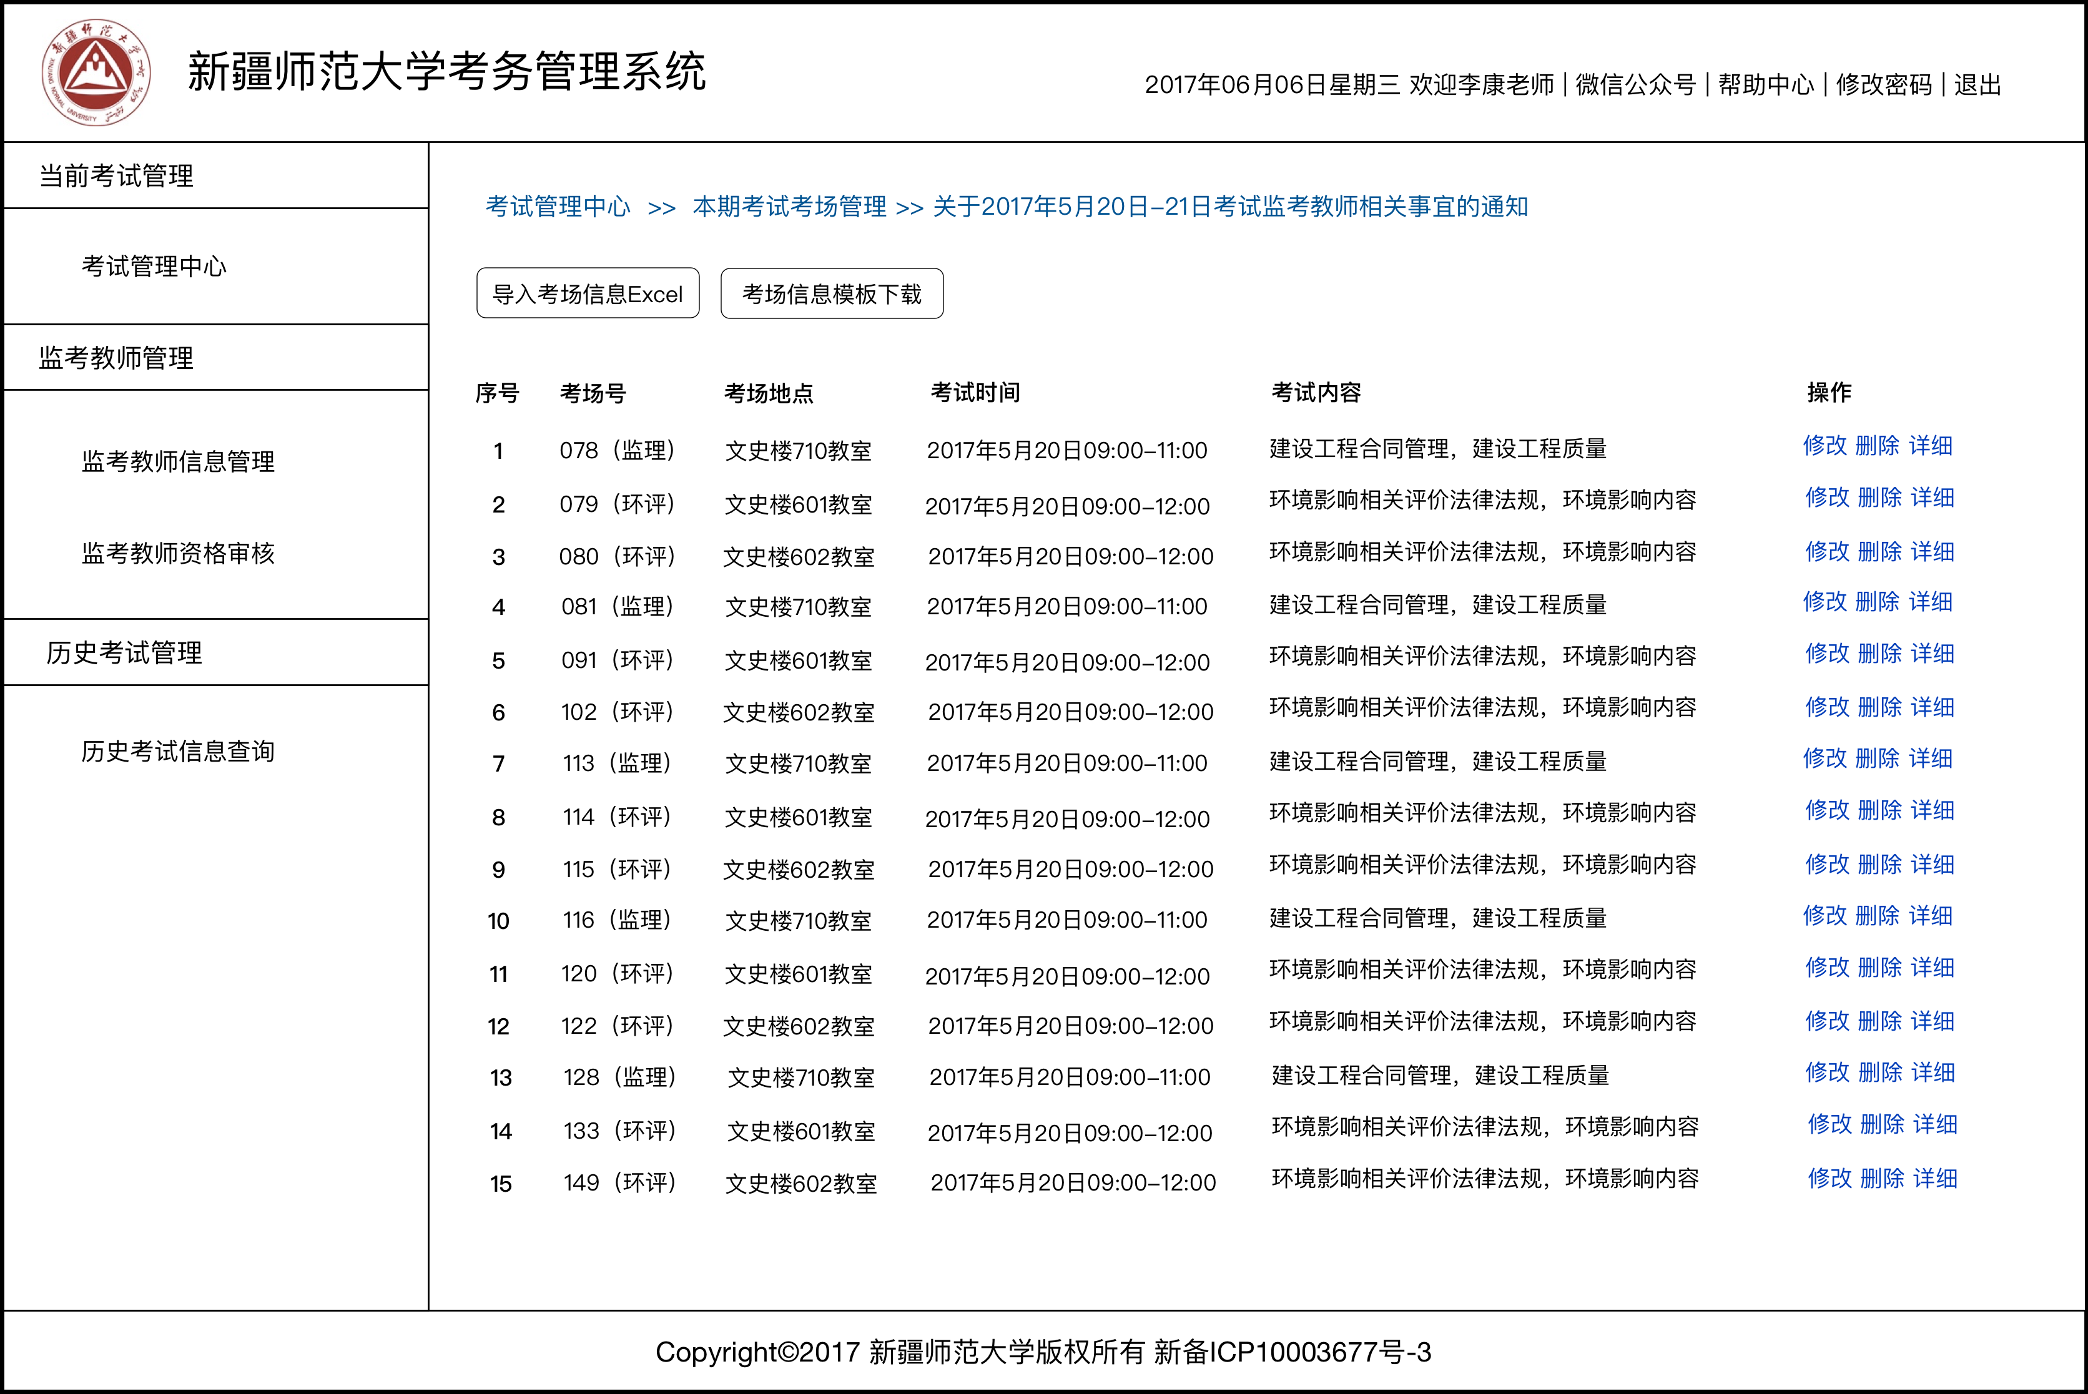

图6 本期考试考场管理

#### 功能七：教师申报情况管理

此功能主要功能是对当前发布的考试报名监考的监考教师进行相应操作。管理员登录后，可以对当前发布的考试查看报名监考的监考教师，并做相应操作。操作功能包括如下几点：

1）、查看当前考试申报的监考教师列表。列表内容包括：ID（序号）、监考教师姓名、监考教师手机号、监考教师民族、性别、监考校区、是否有主考经验、有否有混考经验、身份、专业、监考获得积分、是否已安排监考标识、是否已二次确认标识以及申报时间、监考次数、监考类型等主要信息。

2）、为体现智能化操作模式，列表内容默认按照评分降序排列，支持按不同字段信息排序显示功能，排序可以是正序的，也可以是倒序的。权由管理员自主选择。

3）、为体现智能化操作模式，列表内容支持根据申报状态、教师身份类别、监考教师状态、监考教师是否有主考或混考经验等不同纬度的条件进行内容组合筛选。

4）、为体现智能化操作模式，列表内容支持按照教师姓名、姓名拼音首字母、身份证号、手机号等条件模糊搜索相关信息。

参考示意图如下图7所示。

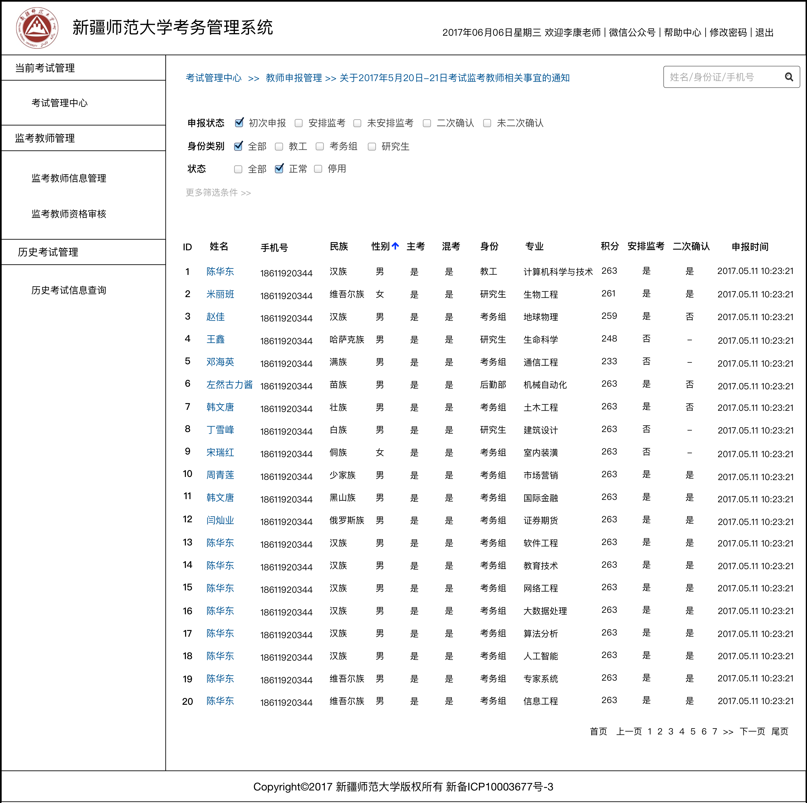

图7 教师申报情况管理

#### 功能八：设置考场监考教师

此功能主要功能是对当前发布的考试进行监考教师分配操作。管理员登录后，可以对当前发布的考试进行次操作。操作功能包括如下几点：

1）、查看待分配的监考教师列表。即查询已申报但未分配的监考教师人员名单，列表内容包括：姓名、性别、监考校区、主考标识、身份、积分、电话、监考次数、监考类型、设置（包括设置为主监考或副监考）等信息。

2）、为体现智能化操作模式，待分配的监考教师列表内容默认按照评分降序排列，支持按不同字段信息排序显示功能，排序可以是正序的，也可以是倒序的。权由管理员自主选择。

3）、为体现智能化操作模式，待分配的监考教师列表内容支持按照教师姓名、姓名拼音首字母、身份证号、手机号等条件模糊搜索相关信息。

4）、查看考场信息列表。列出考场号、考场地点、考试时间、考试内容。并给出是否已分配监考教师提示，已分配的列出监考教师名称、主副监考等信息。

5）、为体现智能化操作模式，考场信息列表，支持按照考场号、科目名称、考试地点等模糊搜索相关信息。

6）、选择考场后，可以从待分配的教师列表里设置相应的监考教师。可以设置为主监考或者副监考。

7）、导出结果。或以Excel表格的形式，导出考场和对应监考教师的信息列表。

参考示意图如下图8所示。

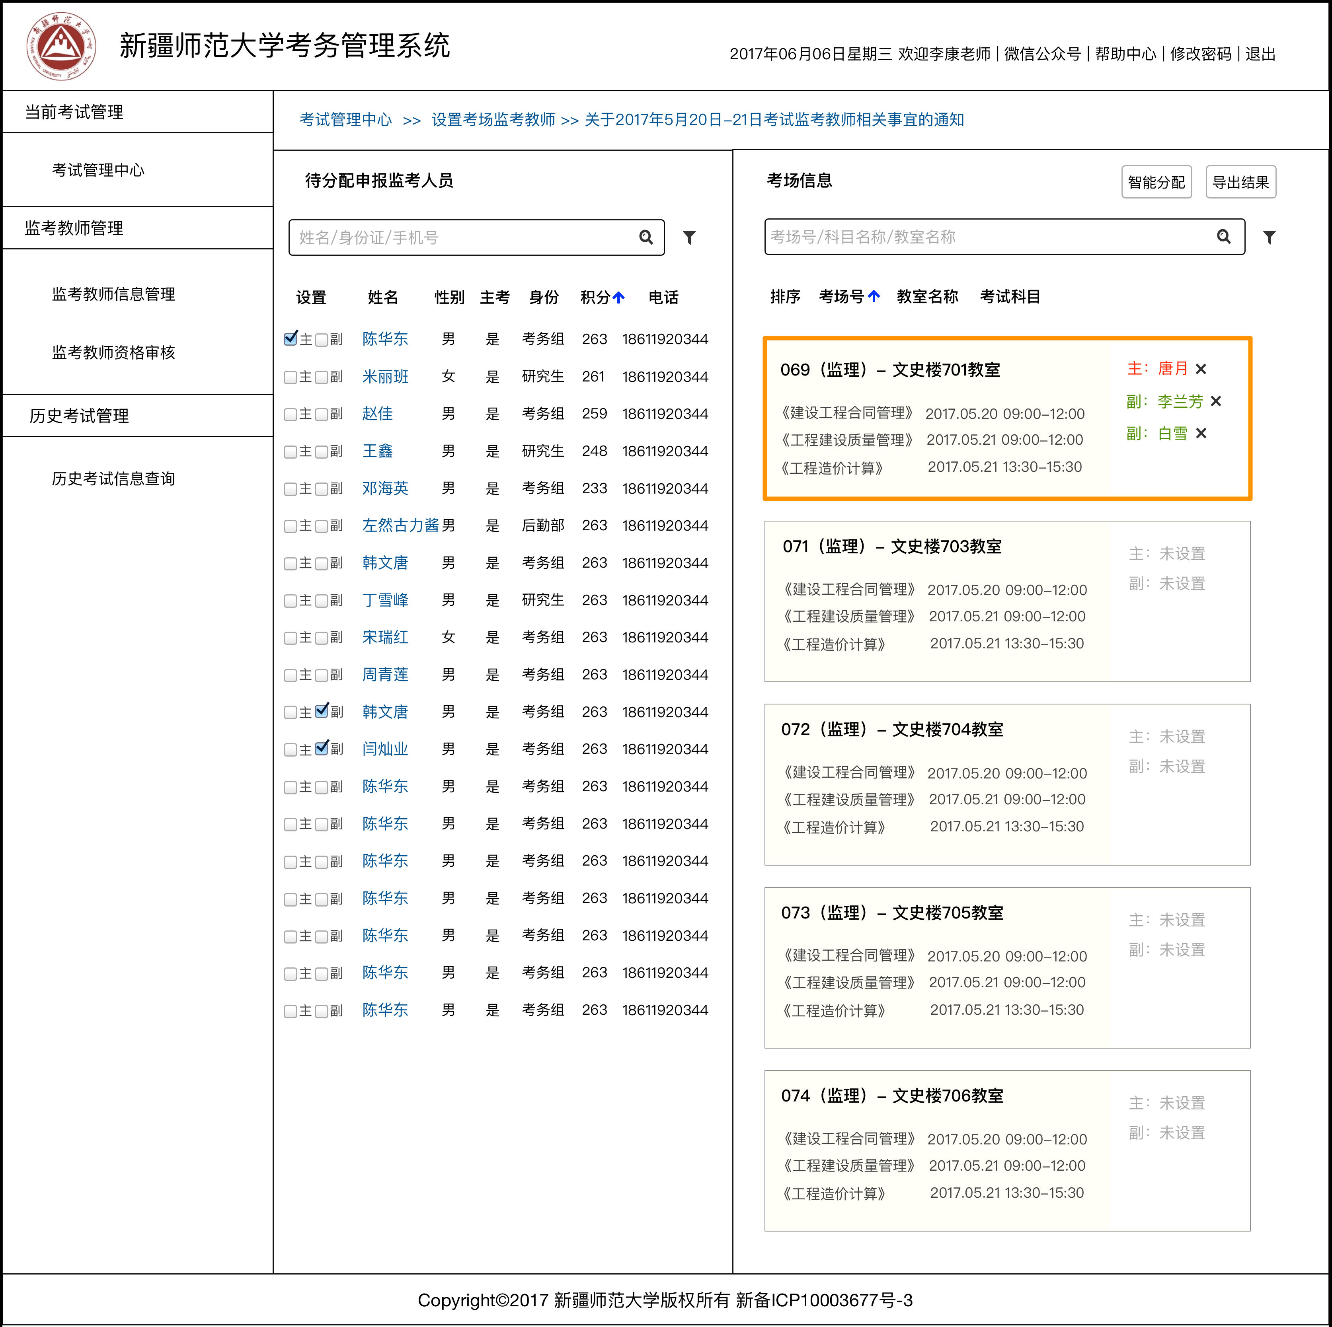

图8 设置考场监考教师

#### 功能九：教师二次确认管理

此功能主要功能是对当前发布的考试分配完成的监考教师进行二次确认相关处理。管理员登录后，可以对当前发布的考试进行此操作。操作功能包括如下几点：

1）、查看已分配本场考试的监考教师信息列表。列表内容包括：姓名、手机号、民族、性别、监考校区、身份、考场安排、监考角色、二次确认标识、确认时间、操作区（查看详情）等信息。

2）、列表支持按确认状态（全部、二次确认、未二次确认）、身份类别（全部、教工、考务组、研究生）等条件进行组合筛选。

3）、列表支持按照姓名、身份证号、手机号、姓名拼音首字母等模糊搜索相关信息。

4）、可以选择单一教师，并查看其详细信息。

5）、管理员可以批量禁用不符合条件的申报教师。

参考示意图如下图9所示。

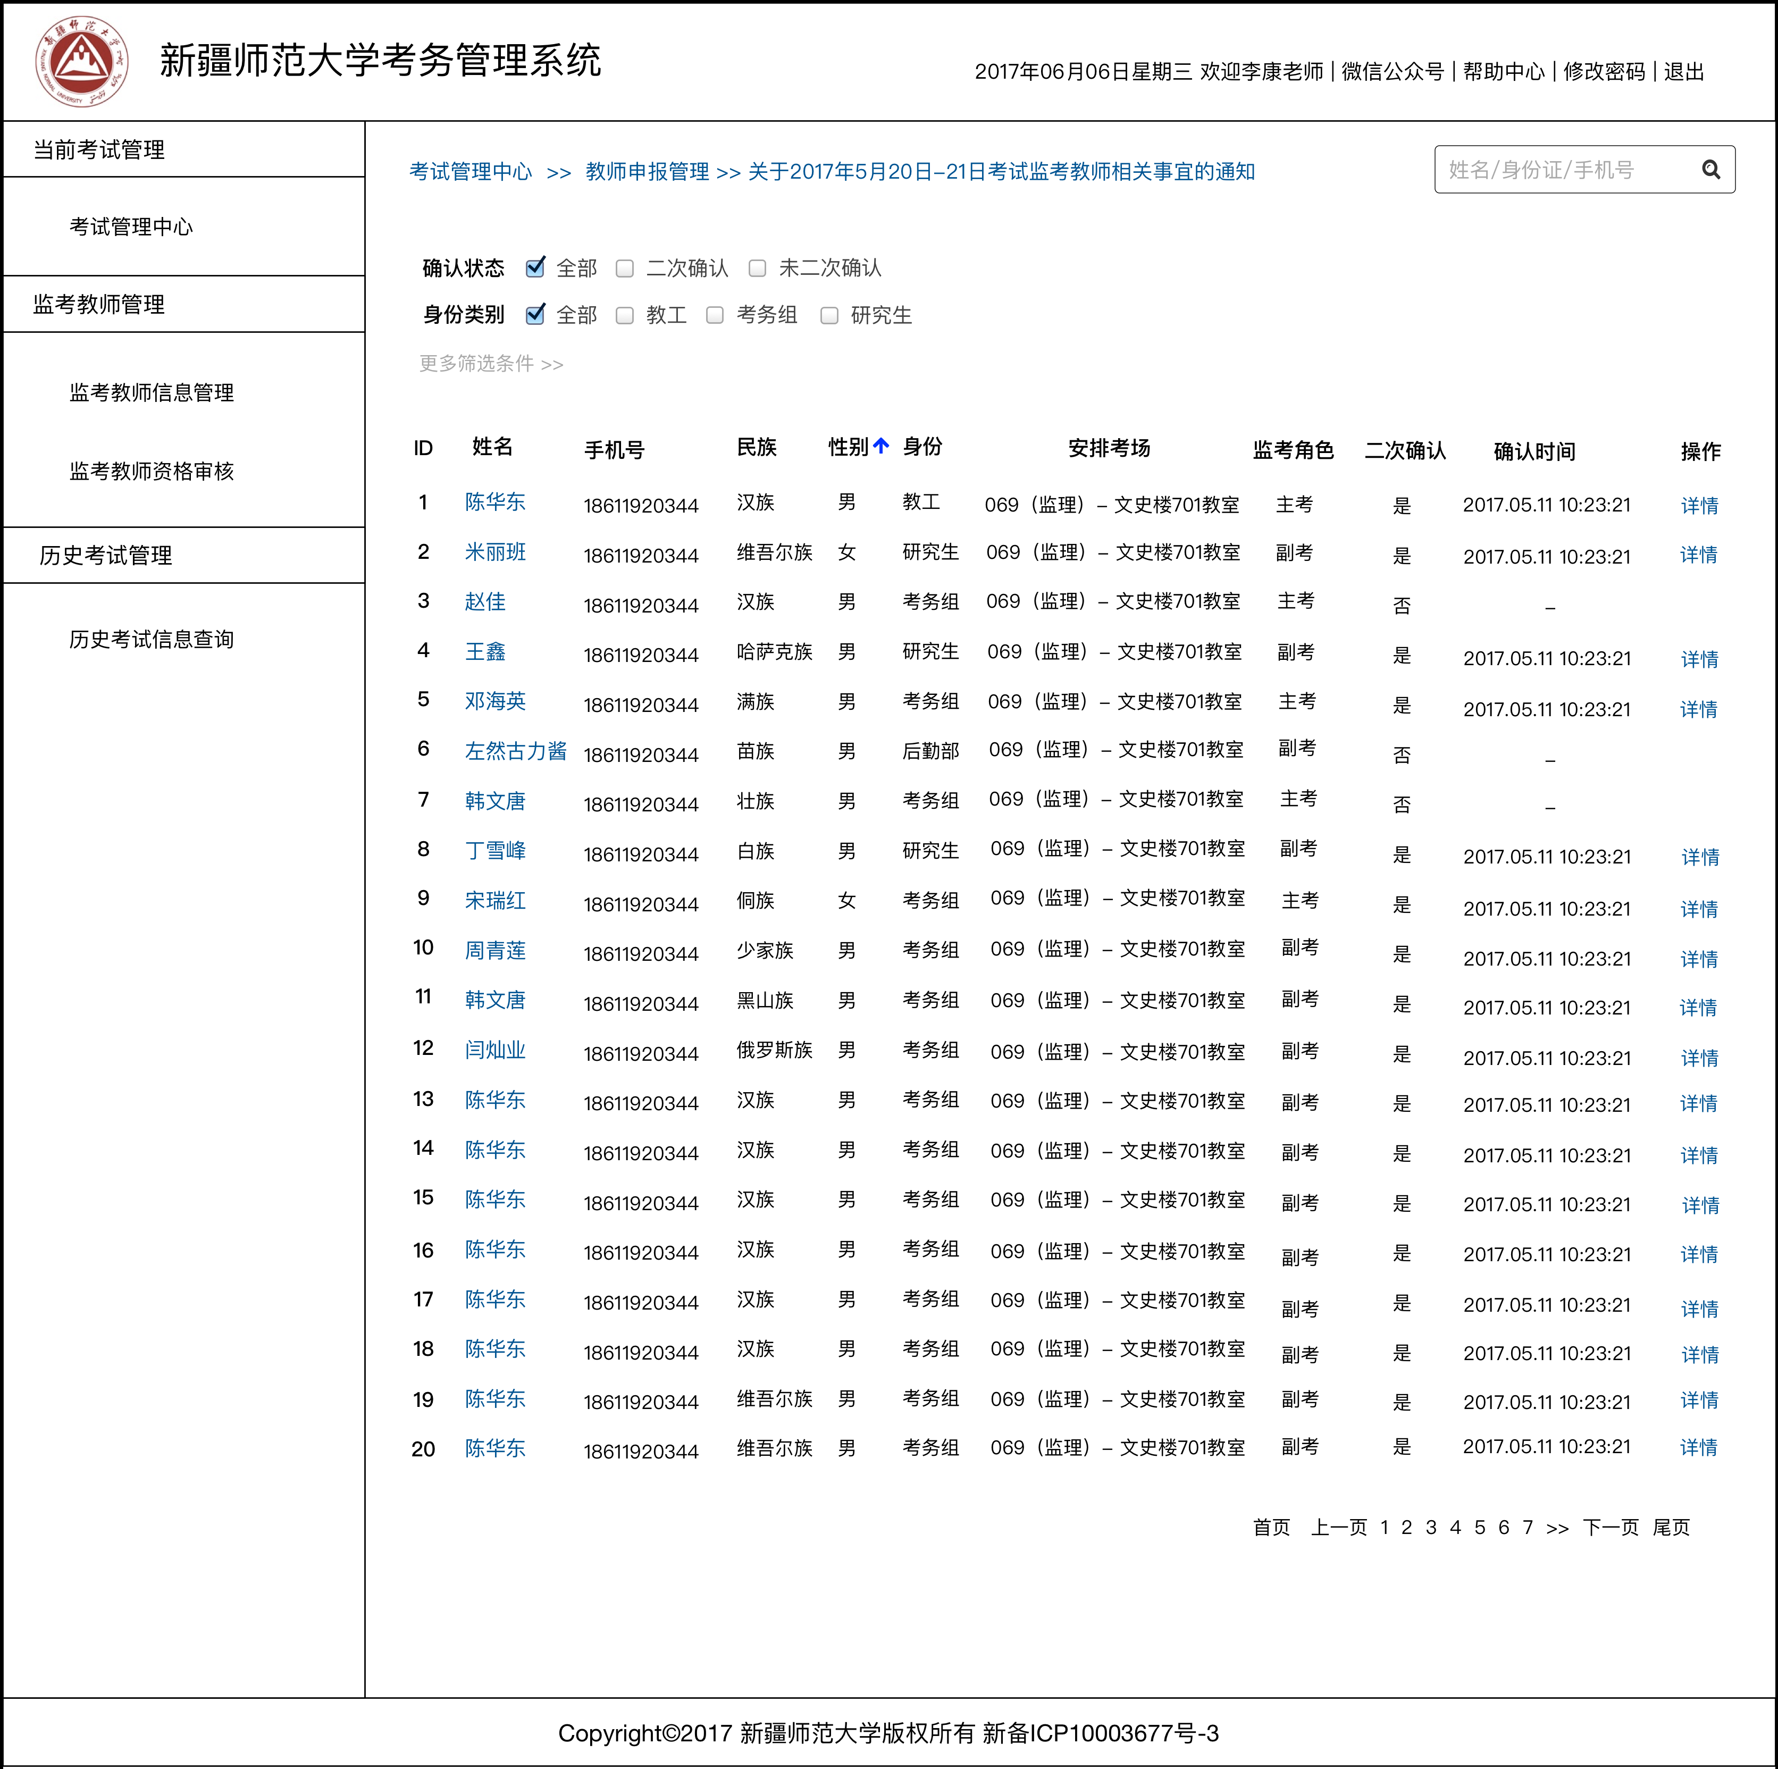

图9教师二次确认管理

#### 功能十：导出教师考场安排

此功能主要功能是对当前发布的考试已经安排并确认完成的教师考场安排进行导出查看操作。管理员登录后，可以对当前发布的考试进行该操作。参考示意图如下图10所示。

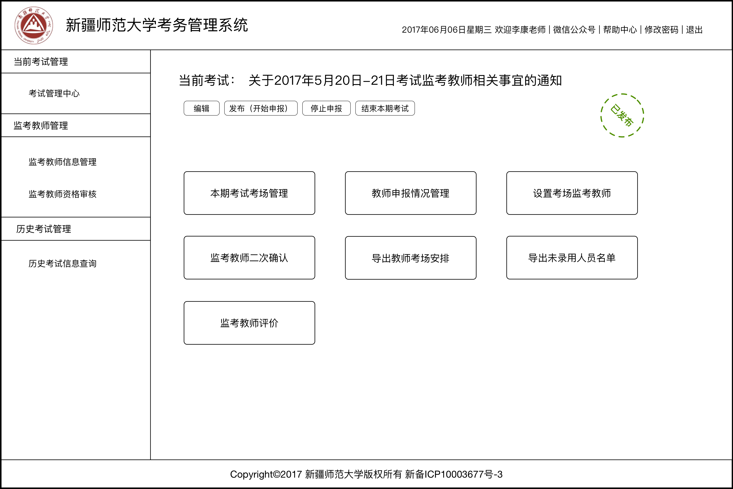

图10 导出教师考场安排

#### 功能十一：导出未录用人员名单

此功能主要功能是对当前发布的考试进行考试导出报名监考本次考试但管理员未录用（即未分配）的教师人员名单。管理员登录后，可以对当前发布的考试进行此操作。

申报该场考试的教师，可以通过微信公众服务号的查询功能查看自己是否已被录用。

参考示意图如下图11所示。



图11 导出未录用人员名单

#### 功能十二：监考教师评价打分

此功能主要功能是对当前发布的考试实际监考工作已完成的监考教师进行评价打分操作。管理员登录后，可以选择相应的监考教师为其进行评价和打分，打分规则：在原基础分基础上进行加减分，输入正数为加分、输入负数为减分，不打分或打零分即默认打分为原基础分。打分的同时要有相应的文字说明。

## 监考教师管理

### 参考示意图

“监考教师管理”模块示意图在下一小节中按需要提供展示。

### 功能描述

#### 功能一：监考教师信息管理

此功能主要功能是对当系统中的已经维护在内的监考教师进行信息管理维护的相关功能操作。管理员登录后，可以进行此类操作。操作功能包括如下几点：

1）、查看监考教师信息列表。列表内容：身份证号、姓名、性别、手机号、民族、专业、身份类型、所在学院、入校时间、积分、主考经验、混合监考经验、特长、状态、采集时间、教师头像、监考校区、拼音码、监考类型（笔纸化、无纸化等）、监考次数、备注等。

注：监考次数以年为单位，统计一年内改教师的监考次数（无扣分即算一次有效计数），第二年清空，重新计数

另外对于研究生（身份类型）来说，增加专业、所属学院、年级信息。

2）、列表支持按身份类别（全部、教工、考务组、研究生）、教师状态（全部、正常、停用）等条件进行组合筛选。

3）、列表支持按照姓名、身份证号、手机号、姓名拼音首字母等模糊搜索相关信息。

4）、管理员可以选择单一教师进行申请监考。

5）、管理员可以查看、编辑选择的监考教师信息。查看教师信息包括：教师基本信息和教师监考历史记录。教师监考历史记录以列表的形式展示，列表内容包括：序号、考试名称、监考考场、申报时间、积分、备注等内容。

6）、管理员可以添加、编辑监考教师。

7）、管理员可以选择不再符合条件的教师，将其状态置为停用。记录操作人和停用原因。

参考示意图如下图12所示。

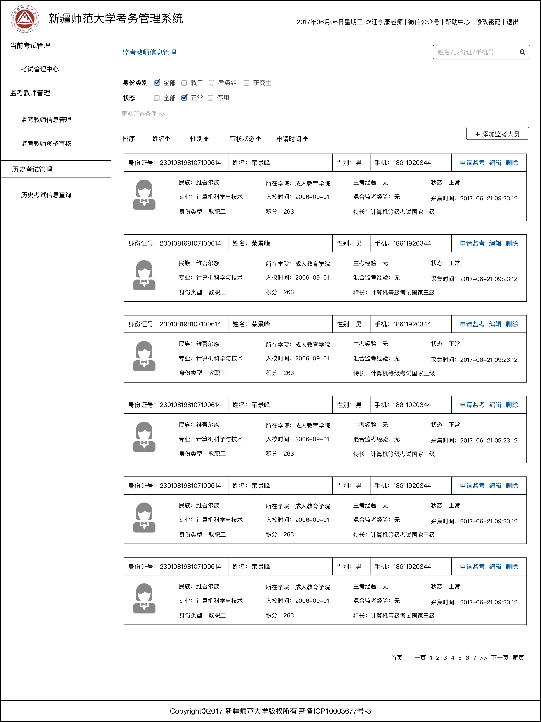

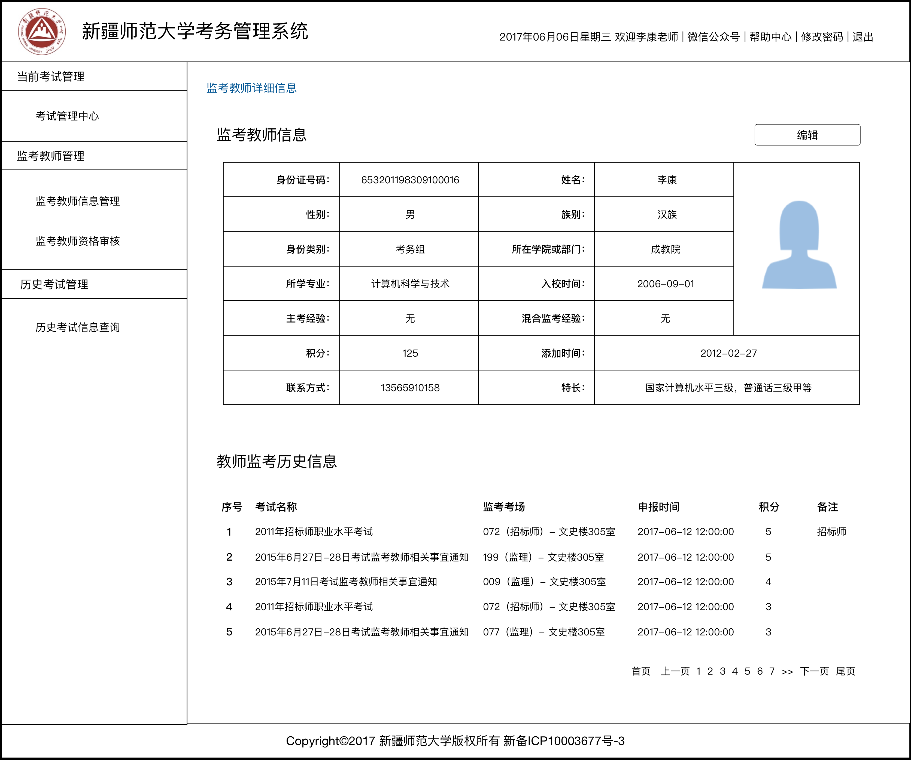

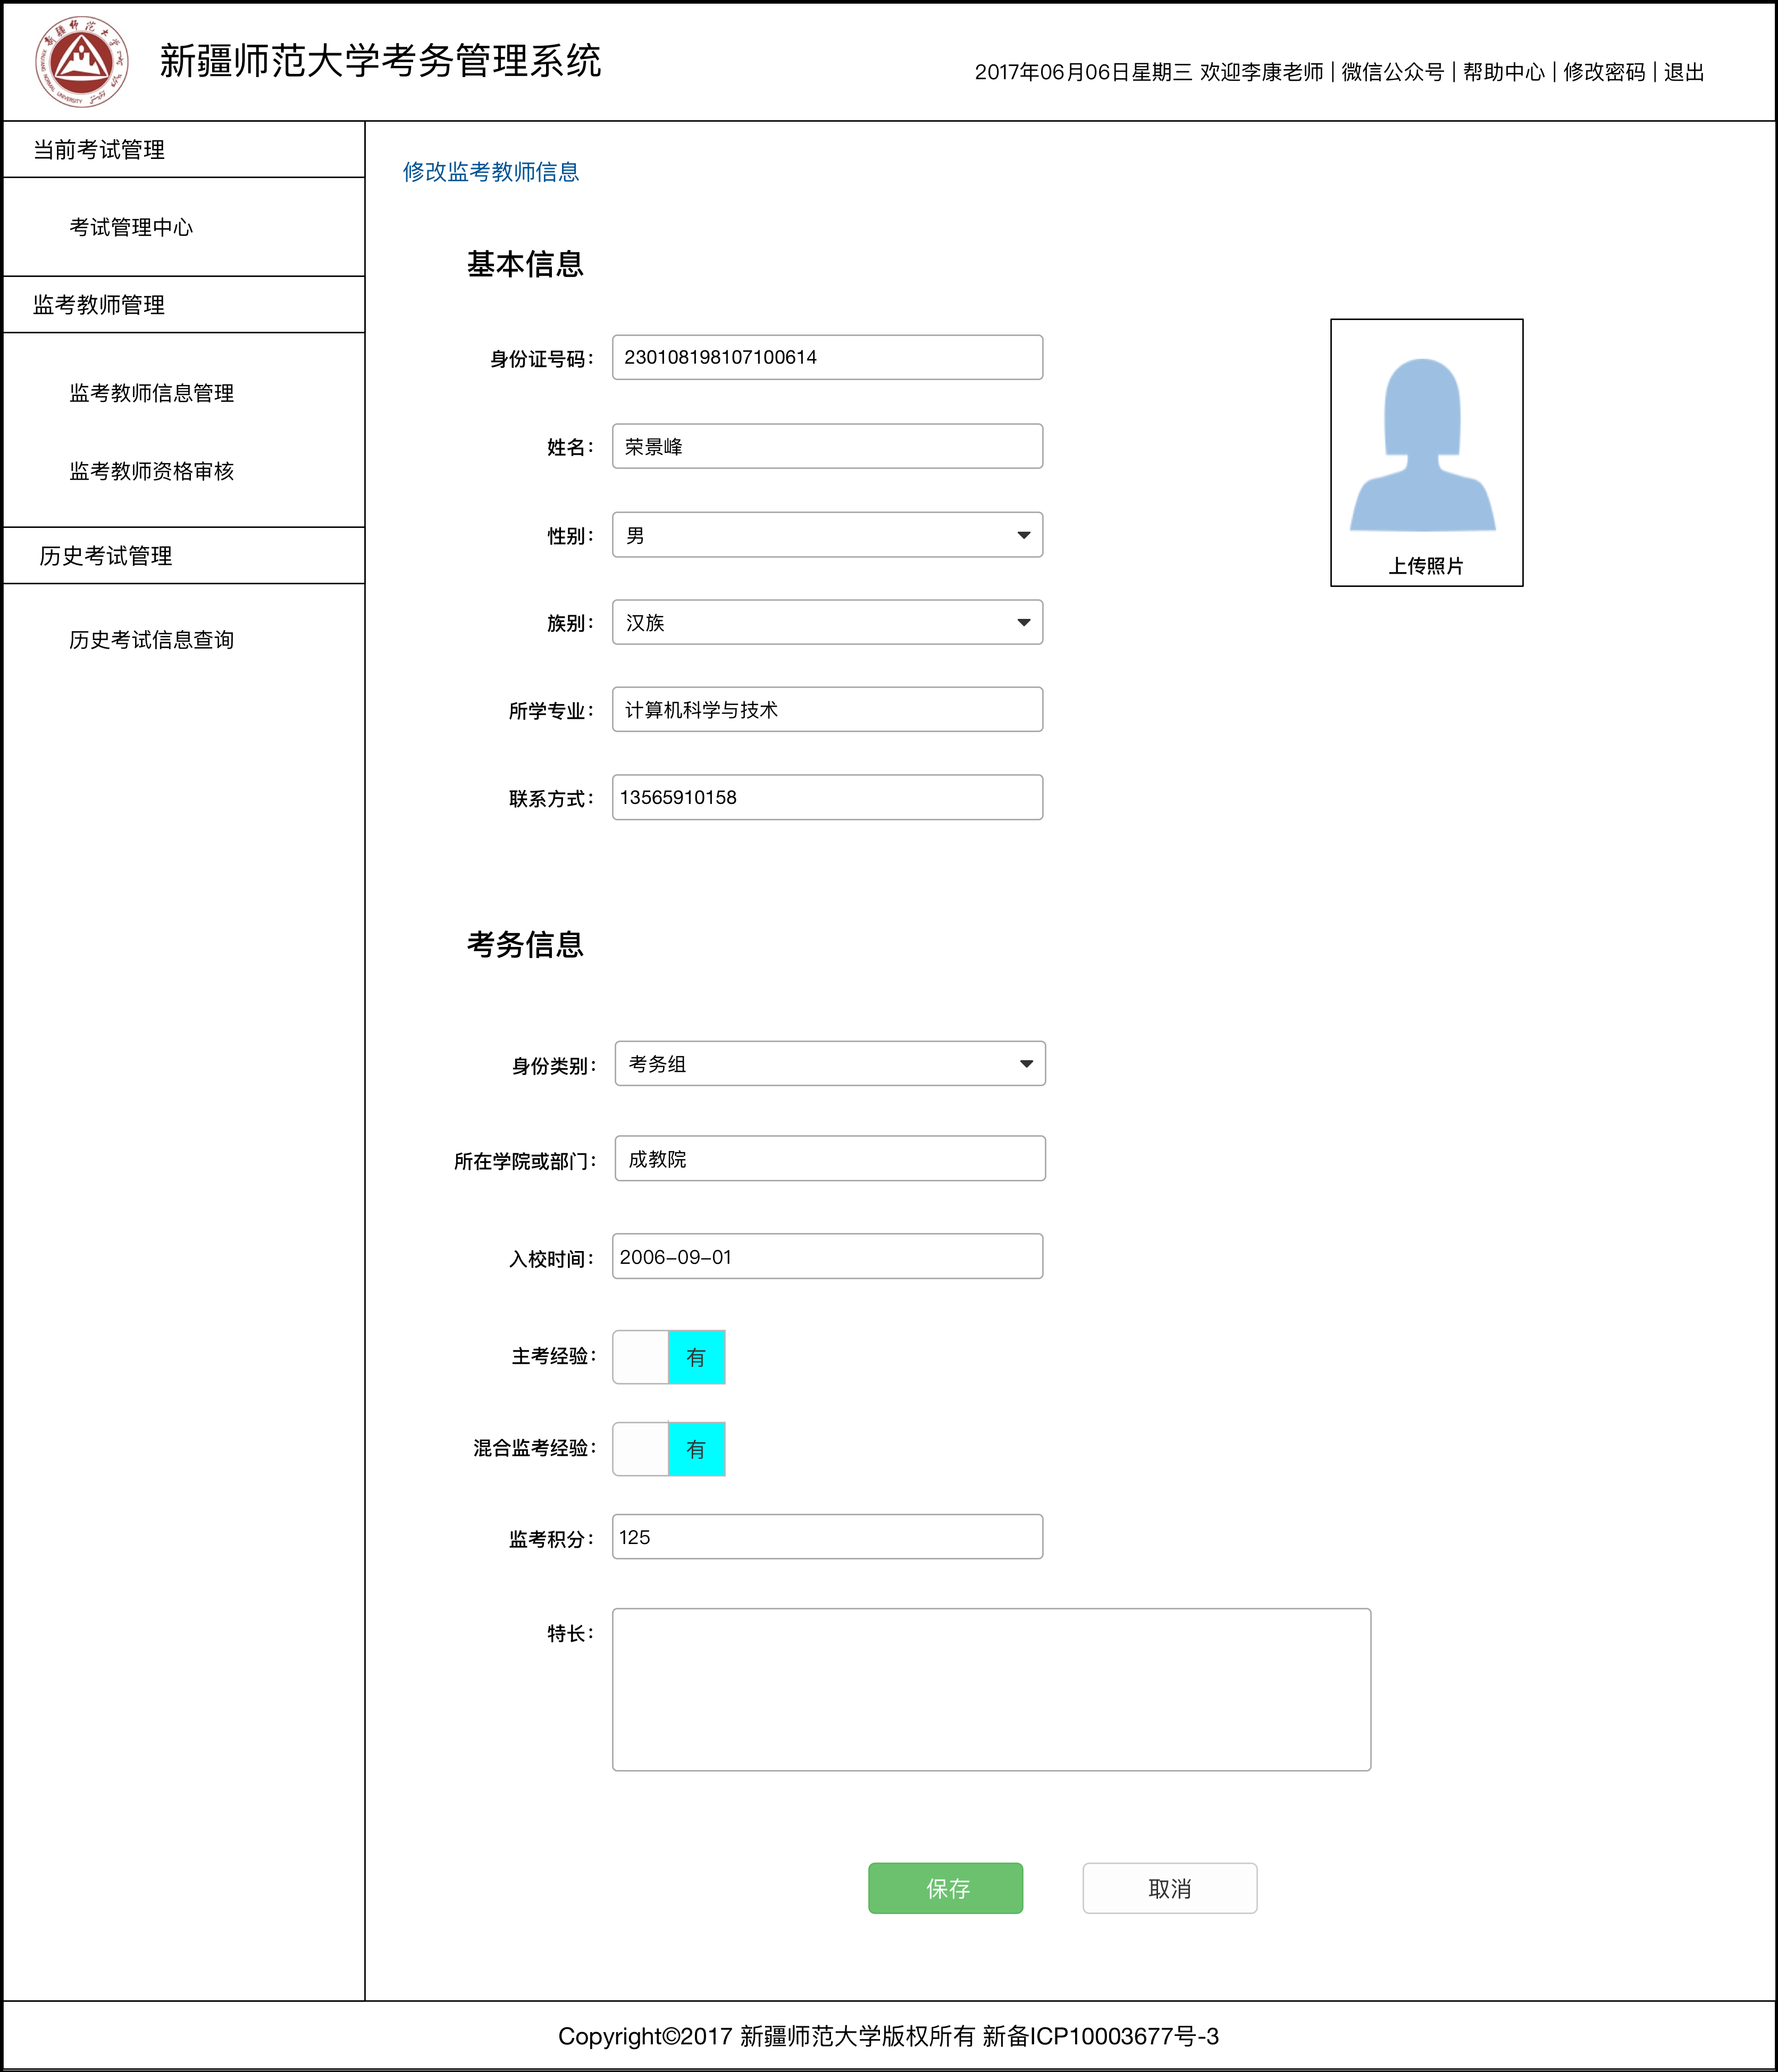

图12 监考教师信息管理

#### 功能二：监考教师资格审核

此功能主要功能是对当系统中的未维护在内的，但已经在平台注册的监考教师进行资格审核管理维护的相关功能操作。管理员登录后，可以进行此类操作。操作功能包括如下几点：

1）、查询监考教师资格审核列表。列出所有在平台上自主注册的教师的基本信息列表。列表内容：身份证号、姓名、性别、手机号、民族、专业、身份类型、所在学院、入校时间、积分、主考经验、混合监考经验、特长、审核状态（以直观图案的形式展示）、批准人、教师头像、监考校区、拼音码、监考类型（笔纸化、无纸化等）、监考次数、备注等信息。

2）、列表支持按教师状态（全部、未审核、审核通过、审核未通过）等条件进行组合筛选。

3）、列表支持按照姓名、身份证号、手机号、姓名拼音首字母等模糊搜索相关信息。

4）、管理员可以编辑教师基本信息。

5）、管理员可以审核监考教师，审核通过、审核不通过。记录人和审核不通过原因。

参考示意图如下图13所示。

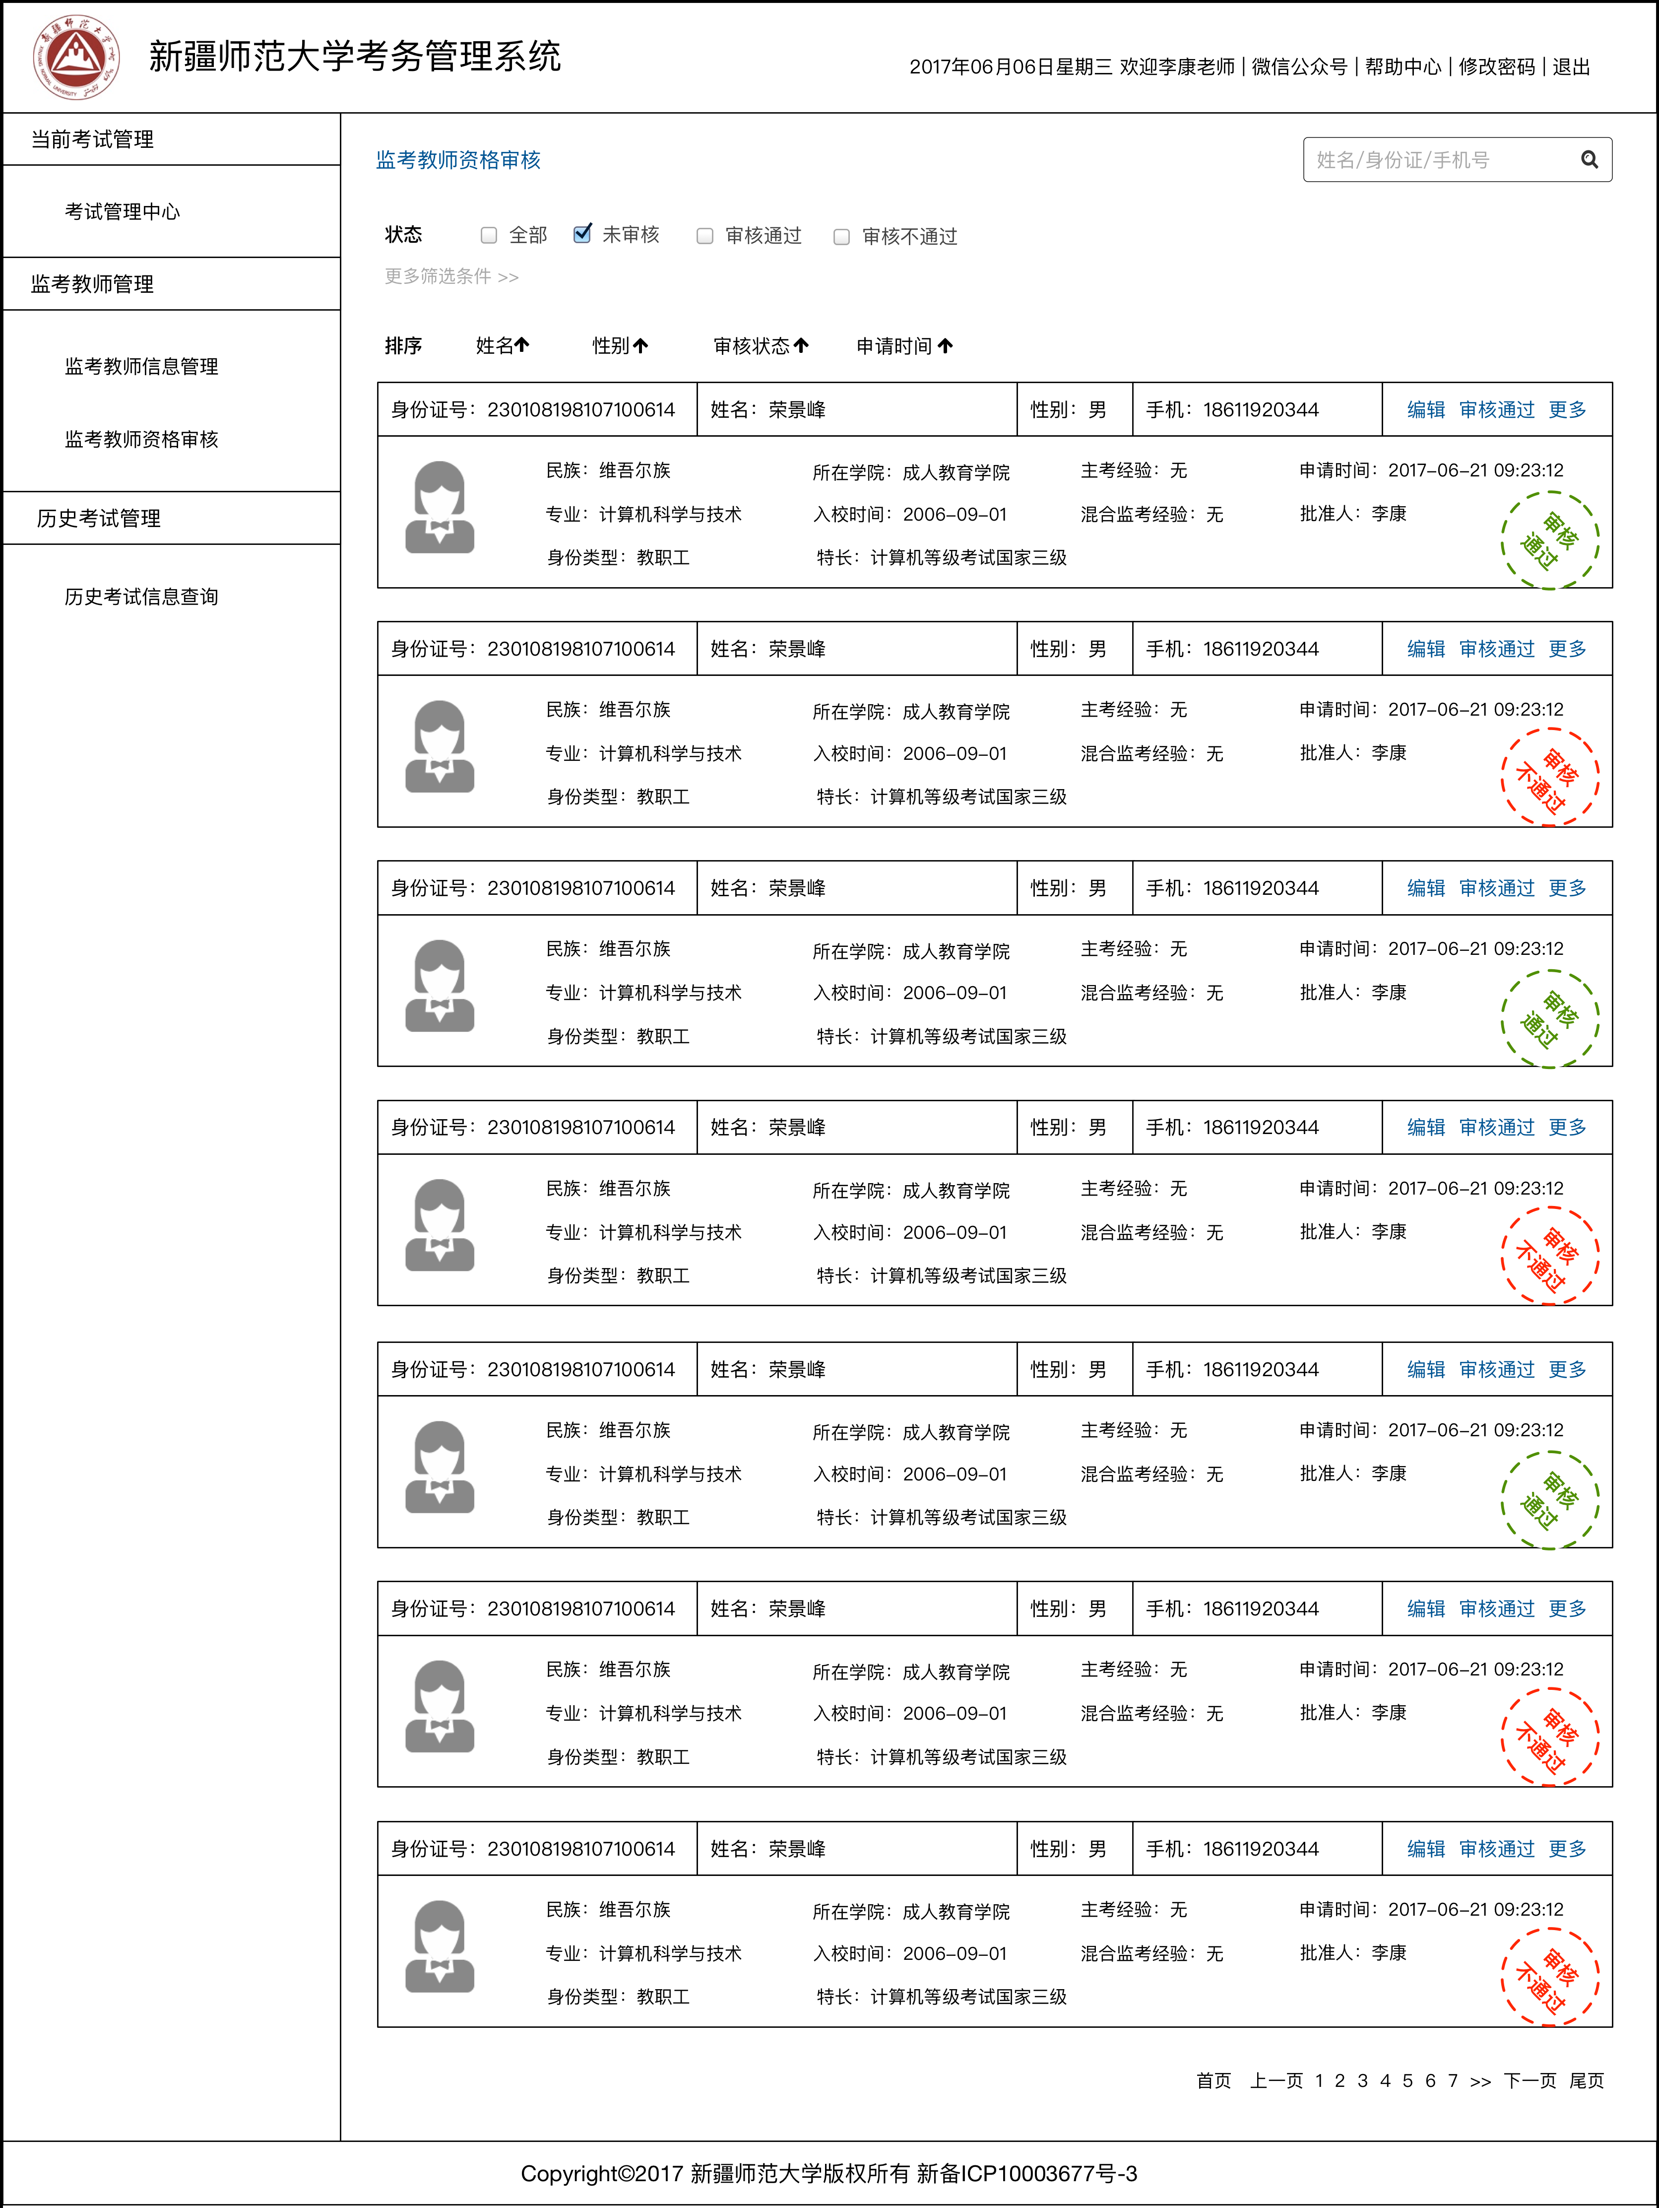

图13 监考教师资格审核

## 历史考试管理

### 参考示意图

“系统登录登出功能”模块示意图如下图14所示。

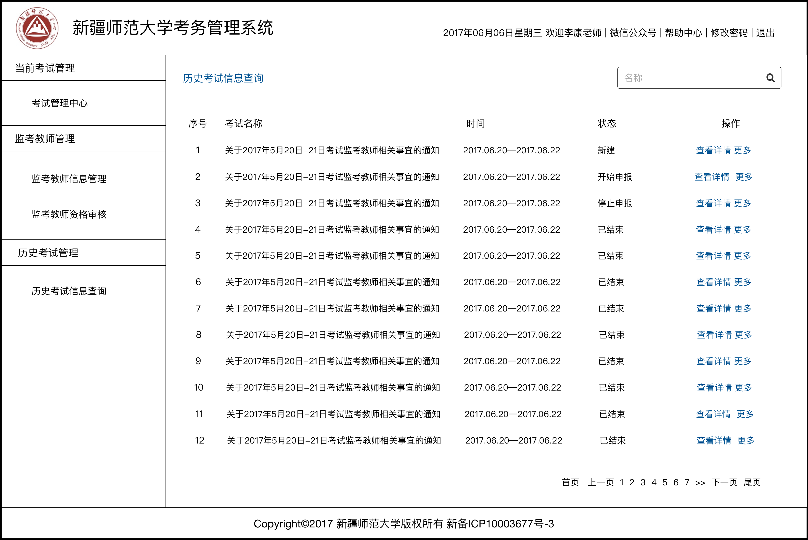

图14 历史考试管理

### 功能描述

即管理员查看历史考试信息功能。管理员登录后，可以查看历史考试信息列表，列表内容包括：序号、考试名称、考试时间（区间）、状态、操作区（查看详情、更多）等信息。也可以选择单一的一条记录查看历史考试信息详情。详情信息包括考场以及监考教师情况等信息。

## 信息通知交互功能

### 参考示意图

“信息通知交互功能”模块示意图如下图15所示。

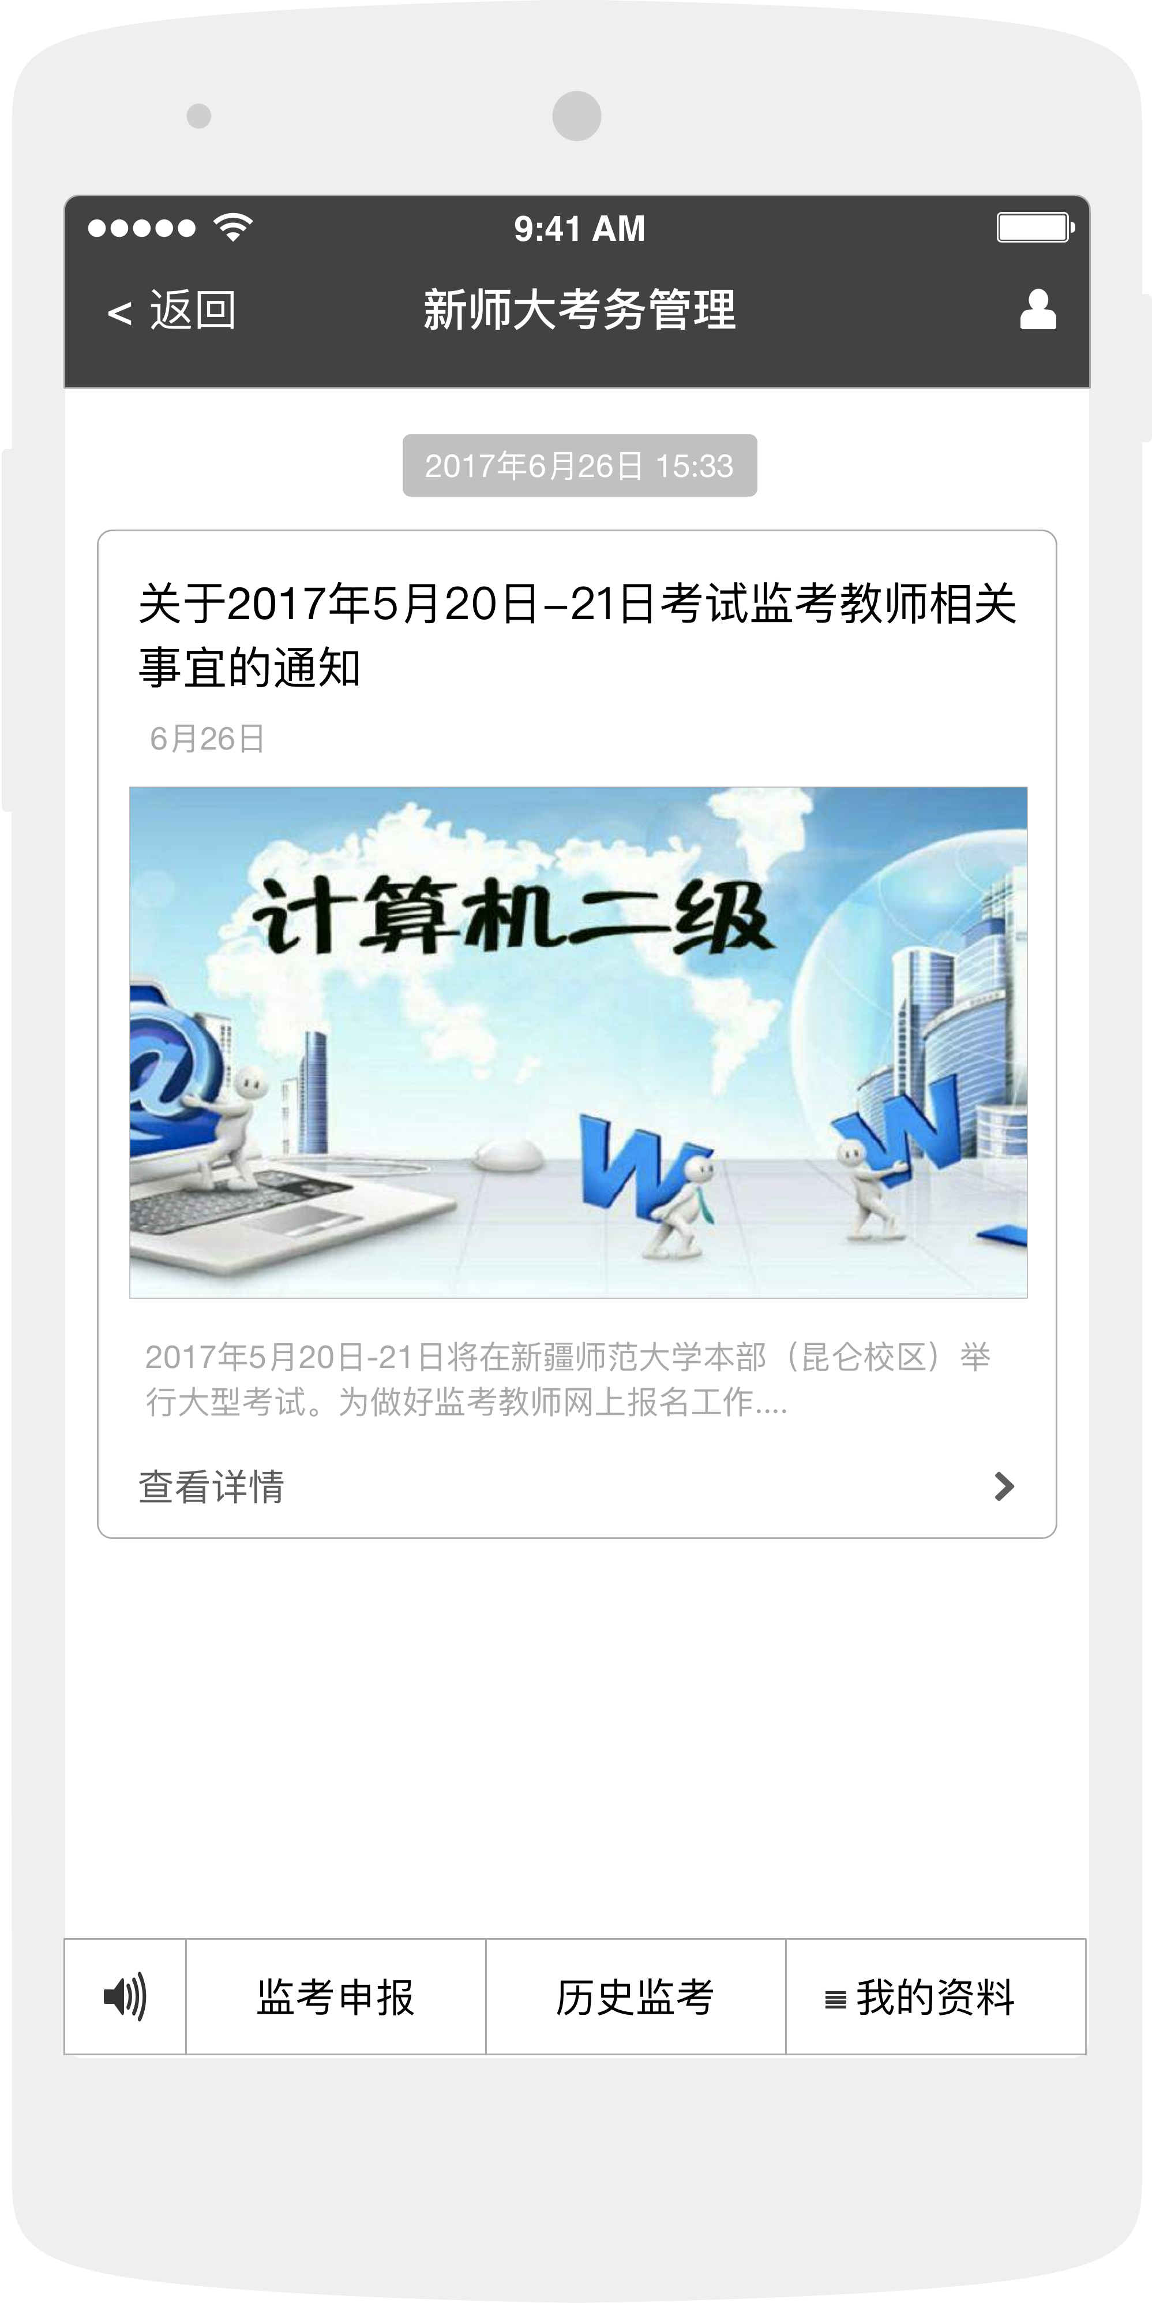

图15 信息通知功能

### 功能描述

即管理员与监考教师之间的信息交互功能，该功能可接入微信公众服务号，使用微信公众号的信息群发功能实现该功能。

微信公众服务号。即微信为企业和组织提供更强大的业务服务与用户管理能力的公众服务组件，主要偏向服务类交互。主要功能包括信息群发、自定义菜单、自动回复、素材管理等。可以满足系统的信息通知服务的需求。

## 监考教师微信公众服务号

### 参考示意图



图16 监考教师移动端

“监考教师微信公众服务号”模块其他示意图在下一小节中按需要提供展示。

### 功能描述

该模块功能，主要依托于微信的公众服务号，微信公众服务号是适用于各大手机、平板电脑等移动端的微信服务，可以定制化公众服务号服务菜单，并与新疆师范大学考务管理系统平台接入使用。为各监考教师提供一个跨平台的优良的移动终端应用程序。其主要功能设定如下。

#### 功能一：监考教师自主注册

此功能主要功能是面向新疆师范大学内的各位未在系统内备案维护的教师提供的自主注册备案功能。监考教师可以自主的选择注册成为系统的监考教师，提交自己的相关的基本信息，交于系统平台管理员进行资格审核，审核通过后会有通知给到各教师微信端。基本信息包括：身份证号、姓名、性别、手机号、民族、专业、所在学院、入校时间、积分、特长、教师头像、监考校区（校区多选）。

参考示意图如下图17所示。

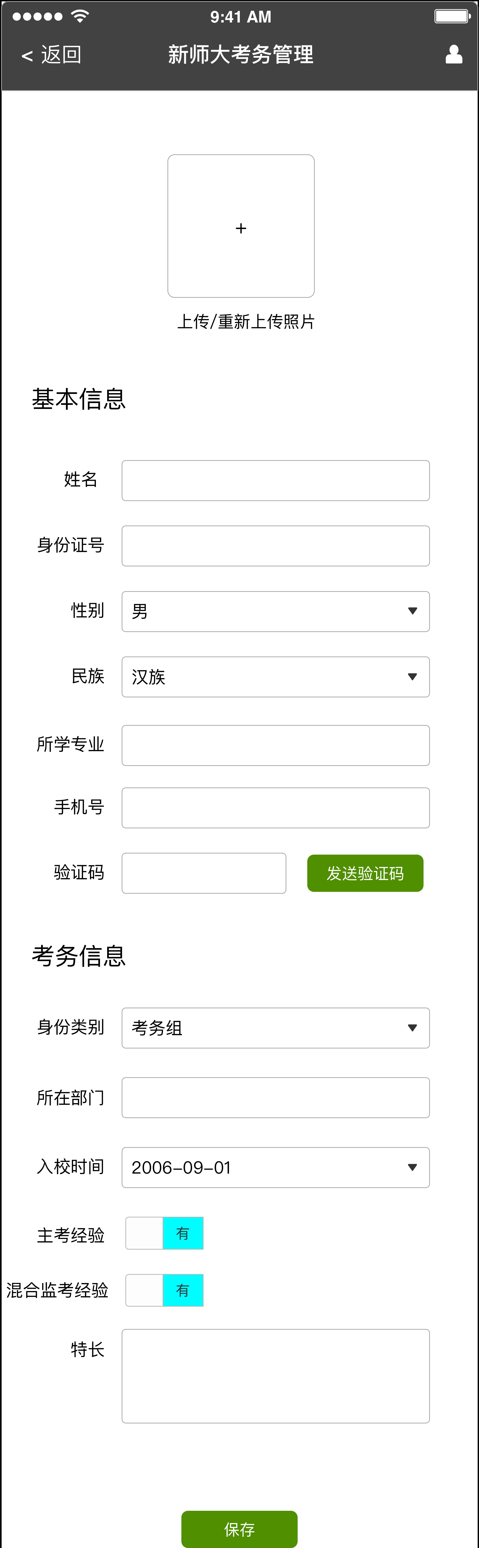

图17 监考教师自主注册

#### 功能二：考试信息接收查看

此功能主要功能是面向所有关注系统微信公众服务号的教师，查看由系统管理员发布的考试信息。

#### 功能三：当前考试监考申报

此功能主要功能是已经在系统内备案维护教师，在微信公众服务号里进行考试监考申报操作。申报成功后，给予提示信息。

监考申报流程如下：

1）、监考教师选择当前正在进行的考试进行“申请监考”操作。参考示意图如下图18所示。

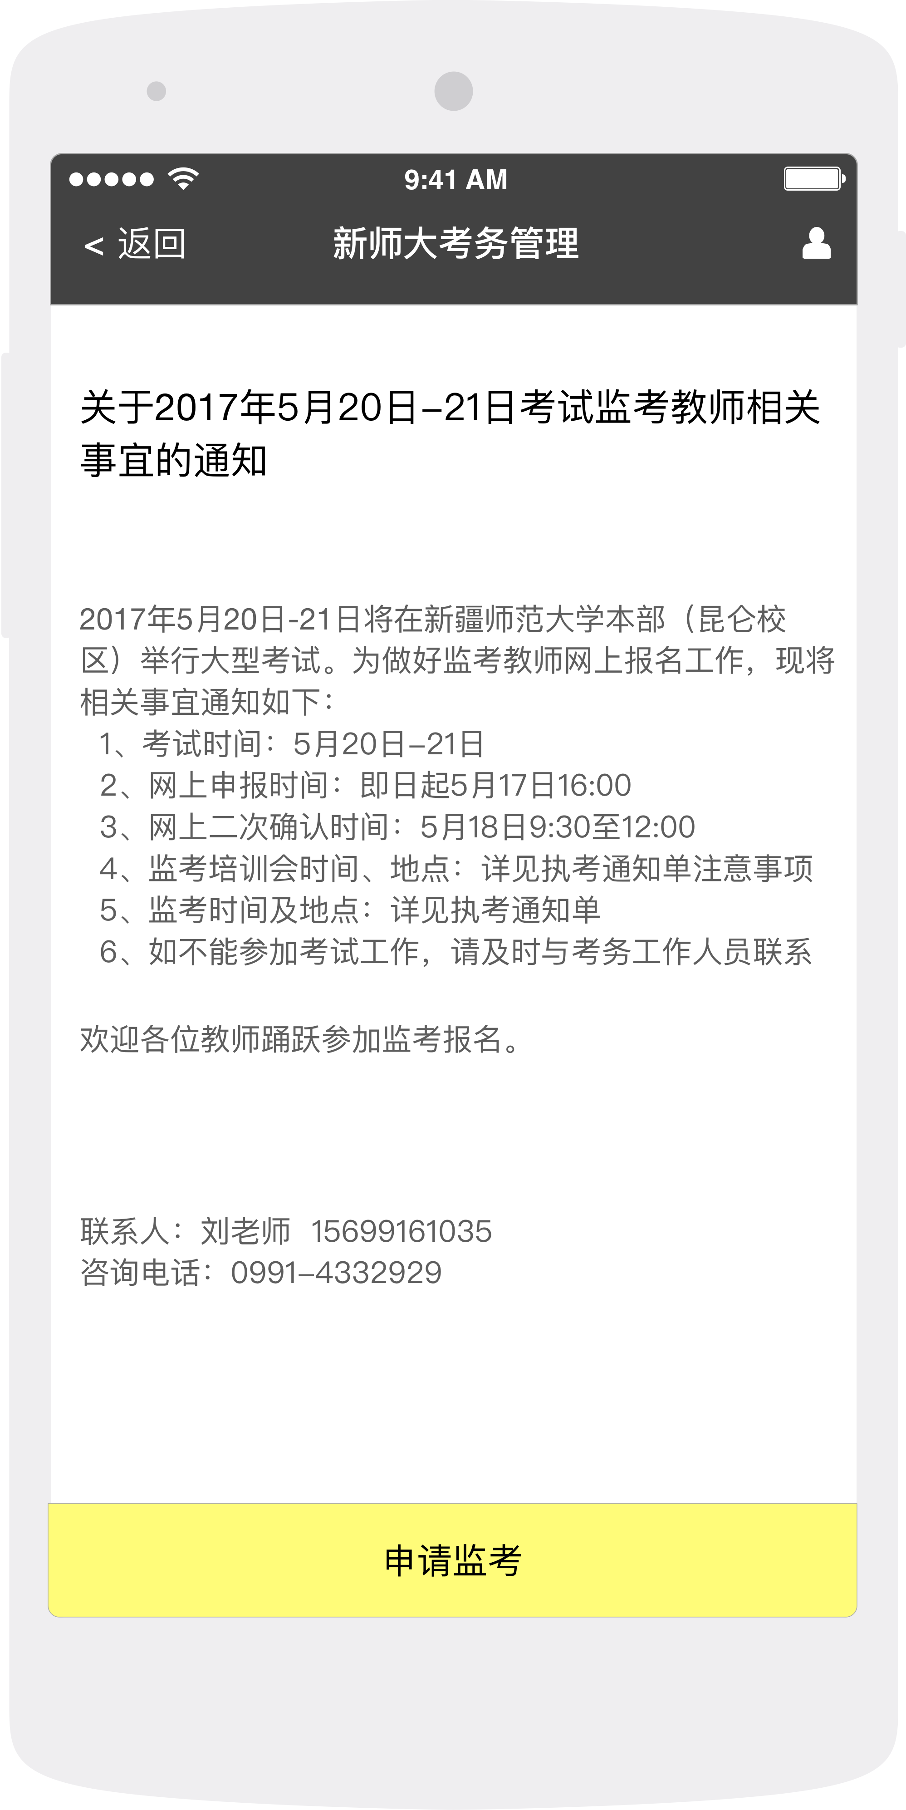

图18 当前考试监考申报

2）、申报成功后，监考教师当前处于“待确认”状态，系统给予相应的等待确认提示。示意图如下图19所示。

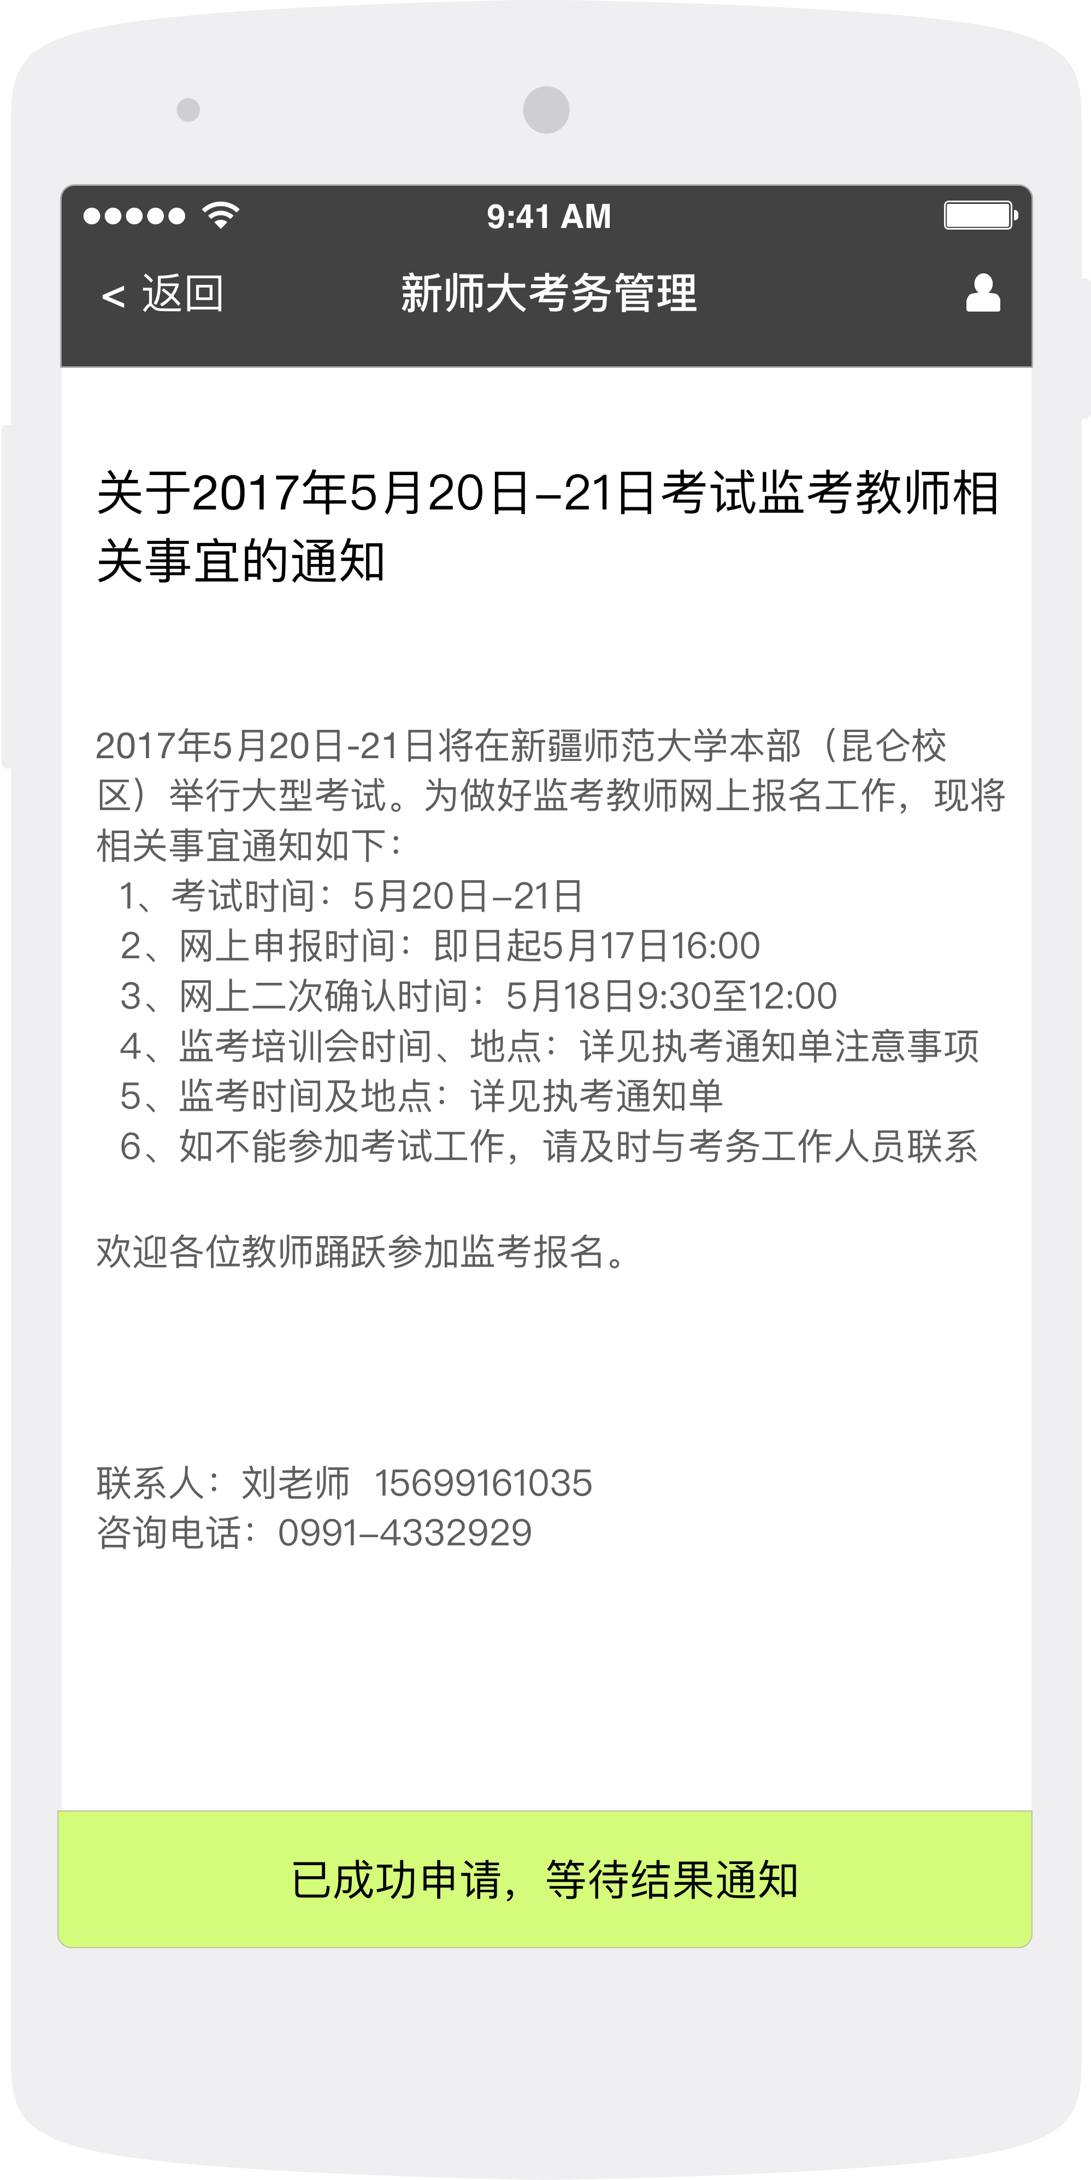 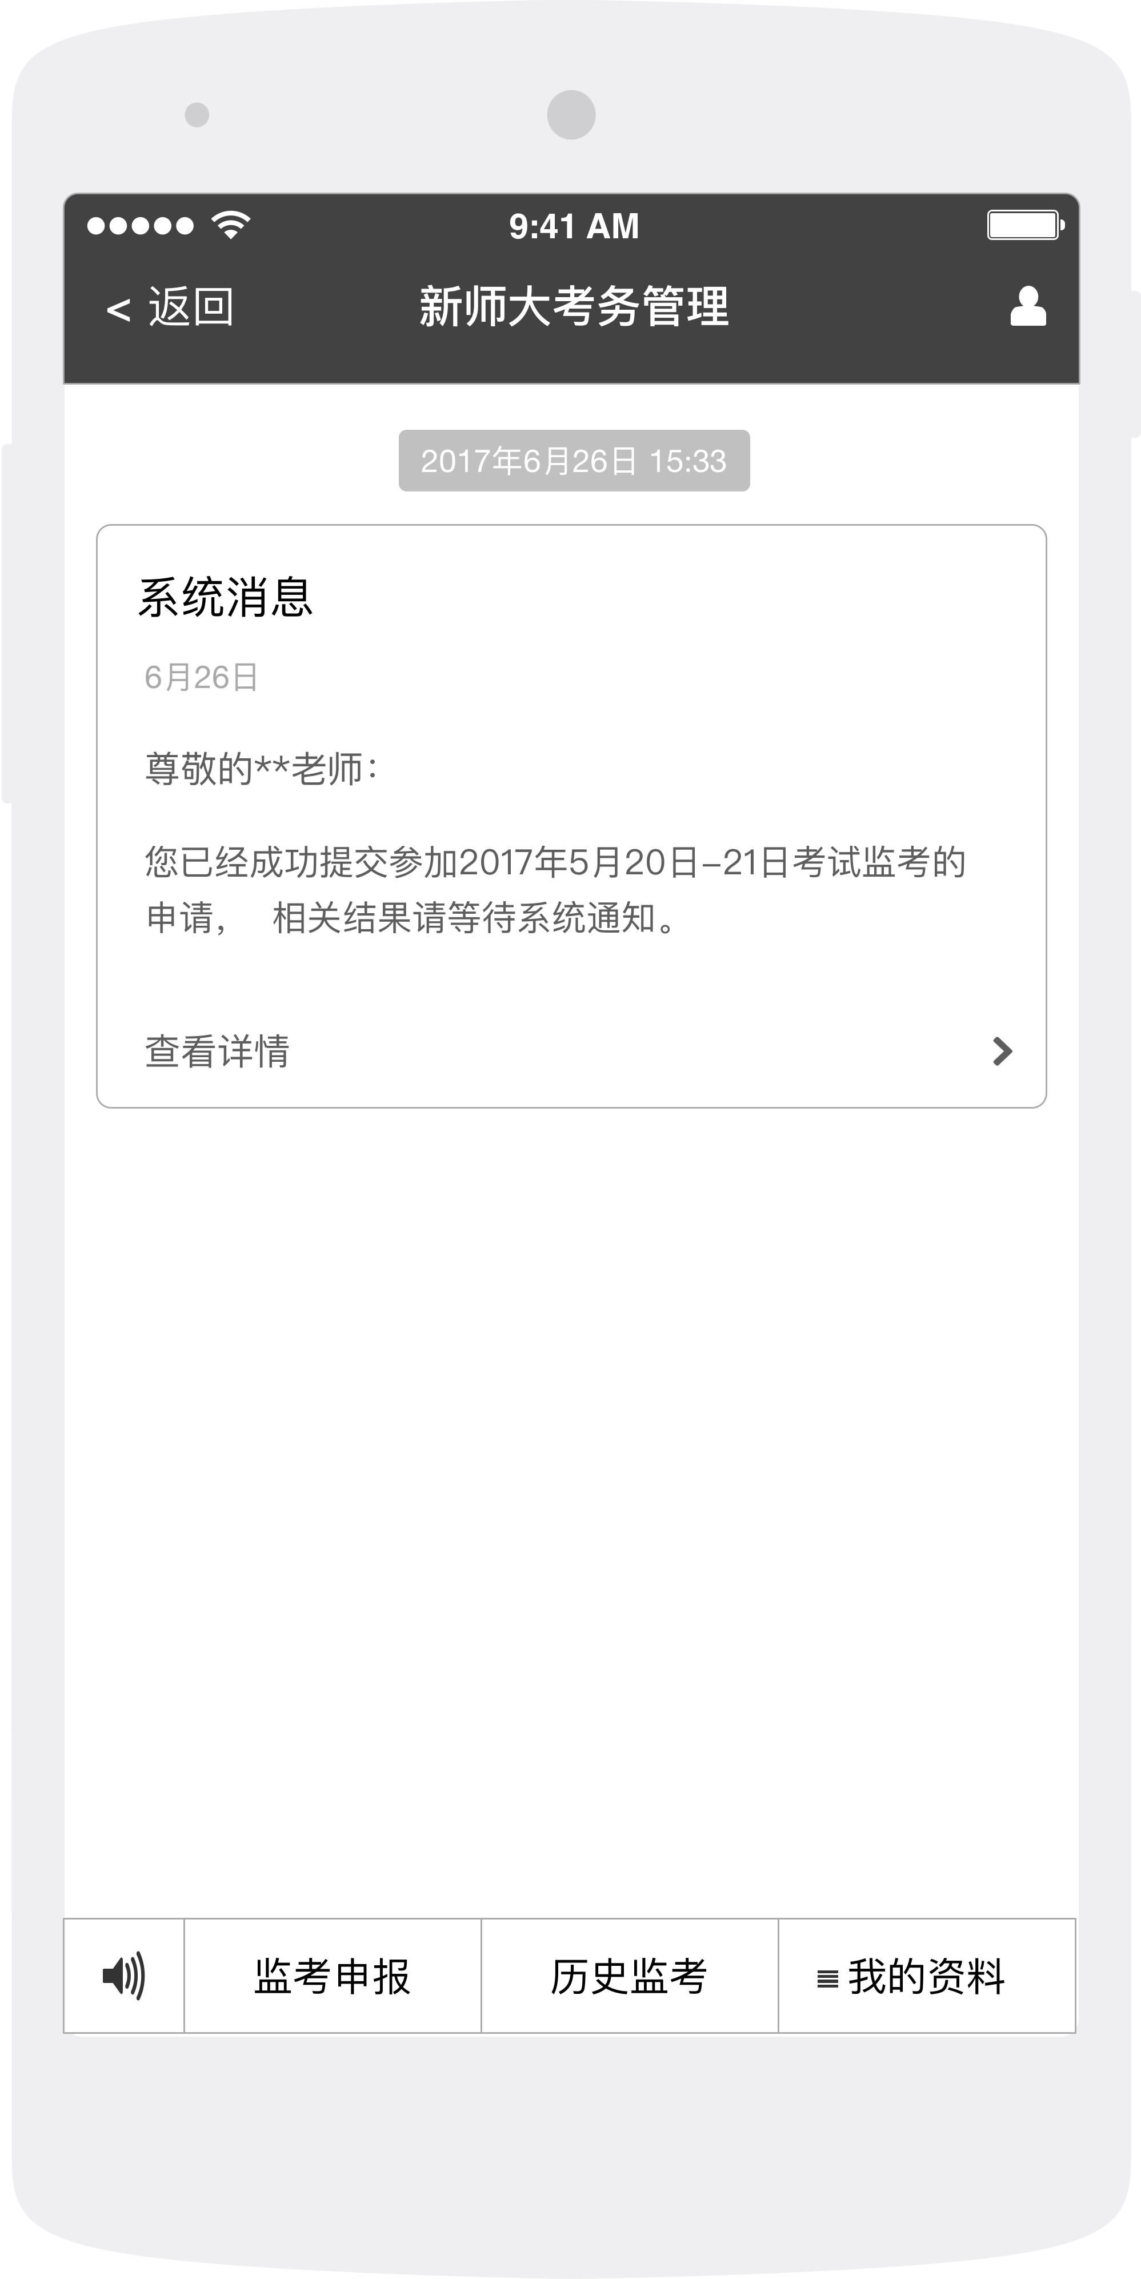

图19 等待确认提示

3）、教师申报成功后，管理员对教师进行录用和考场分配。分配完成后，此时，教师处于管理员确认状态，等待教师二次确认，并给予相关提示。参考示意图如下图20所示。

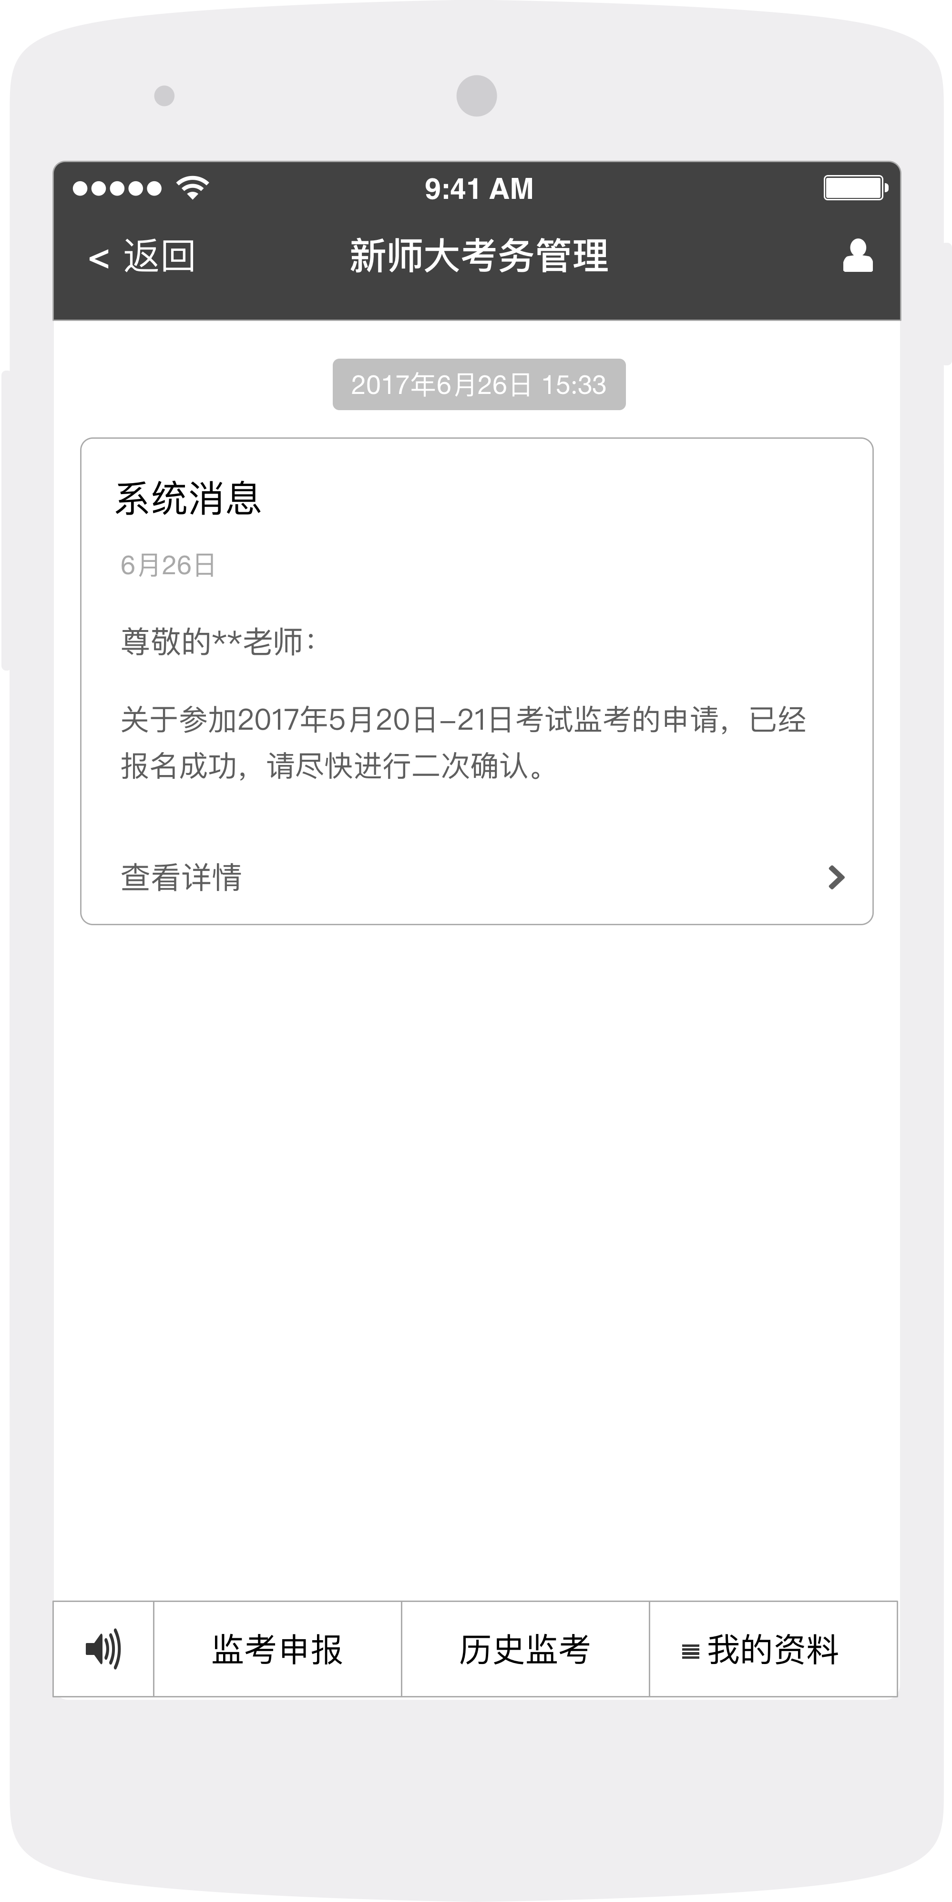

图20 管理员确认提示

4）、管理员确认后，教师收到二次确认通知，并进行二次确认，通知内容有管理员分配的考试考场信息、考试时间安排、主副监考、到岗时间等信息。

参考示意图如下图21所示。

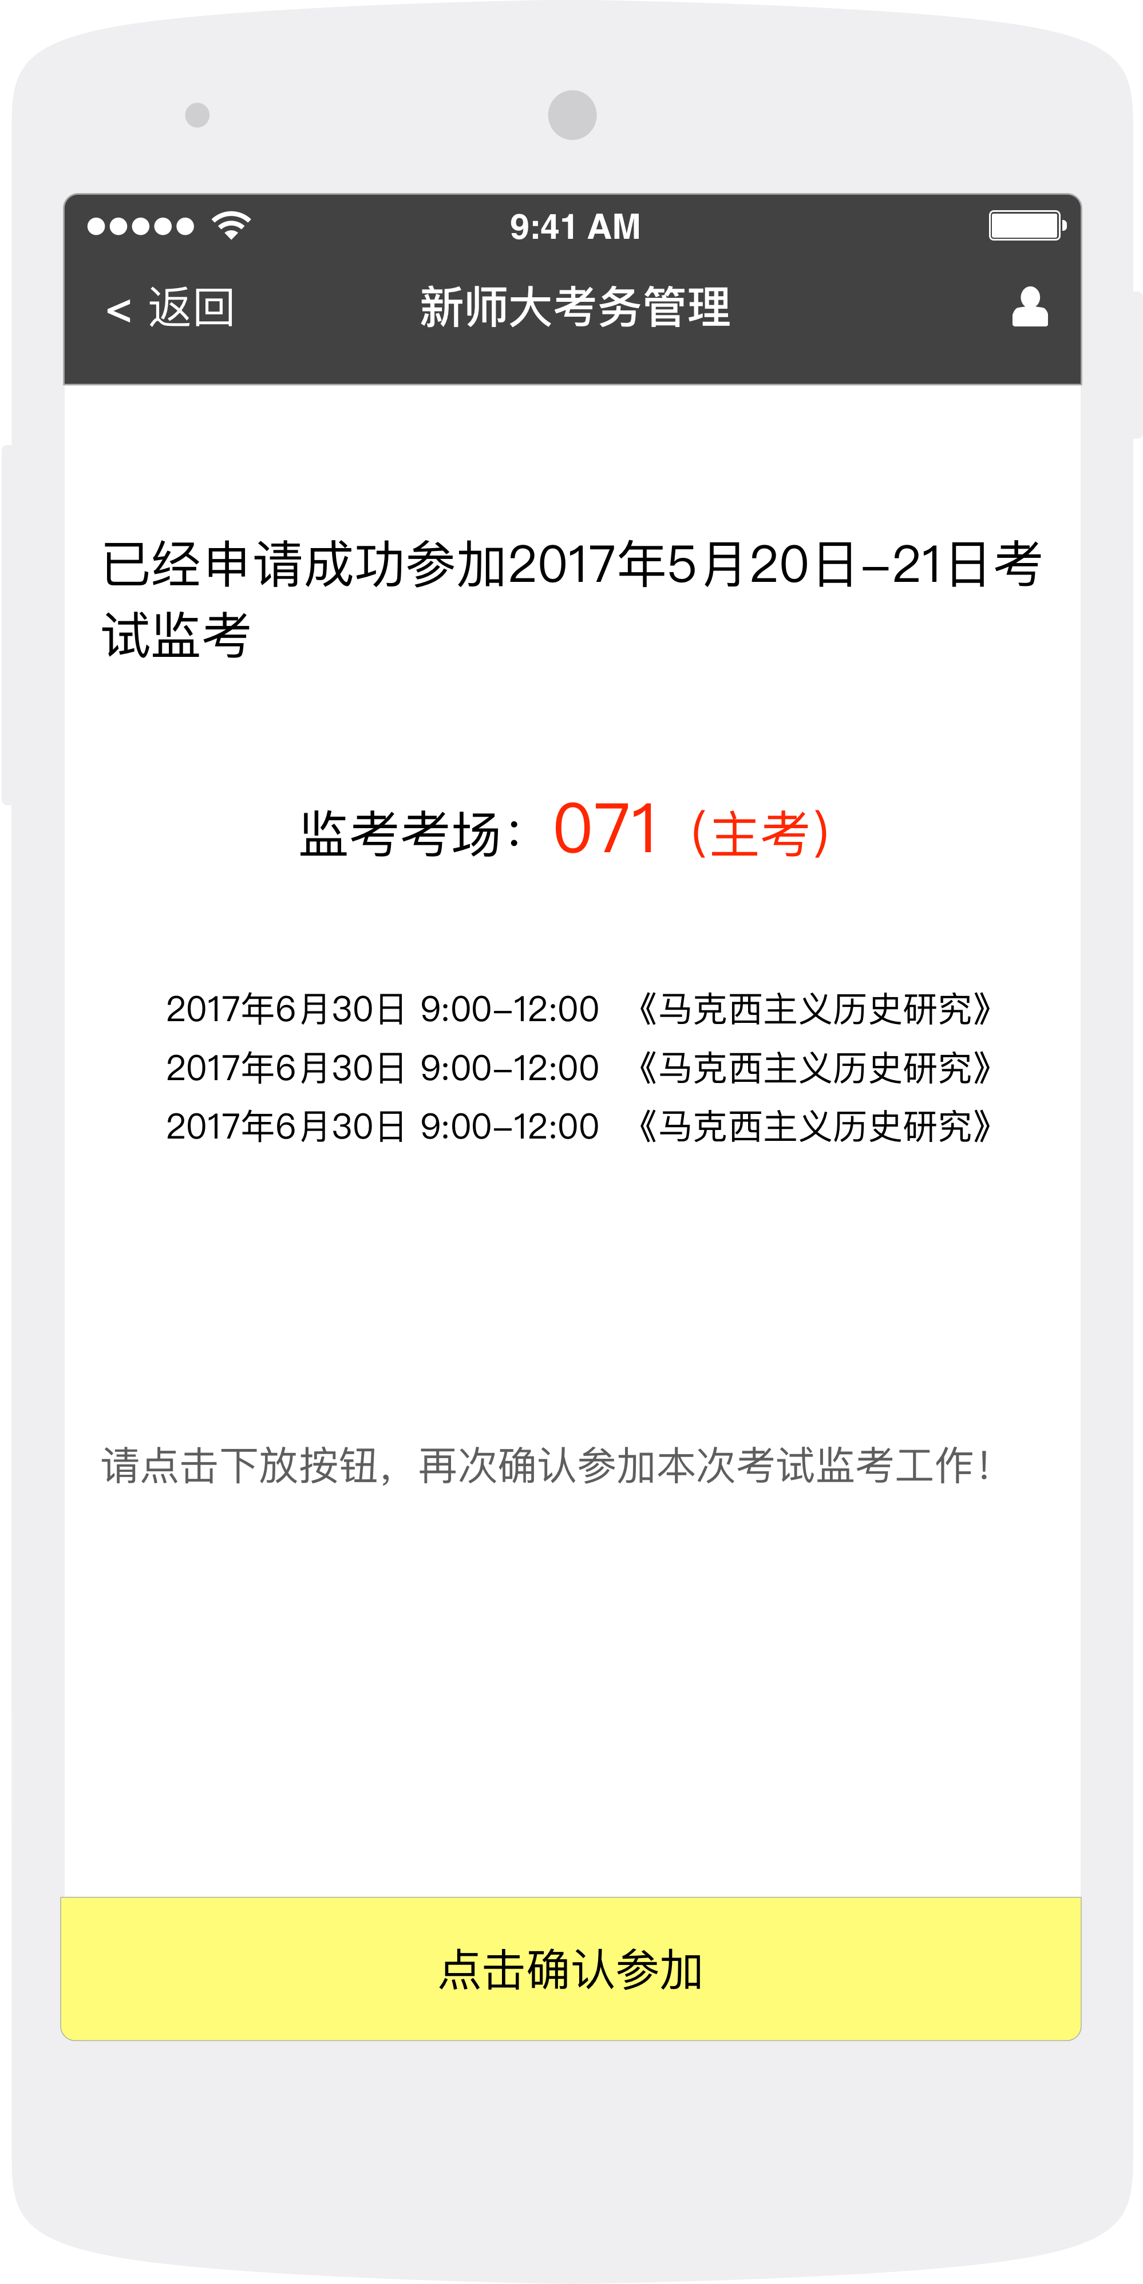

图21 二次确认通知提示信息

5）、教师进行二次确认，确认成功后给予相应的确认成功提示，提示信息有考试考场信息、考试时间安排、主副监考、到岗时间等信息。

参考示意图如下图21所示。

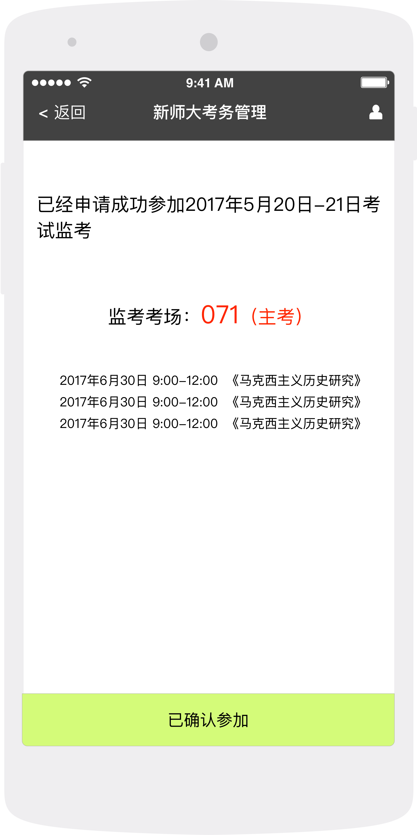 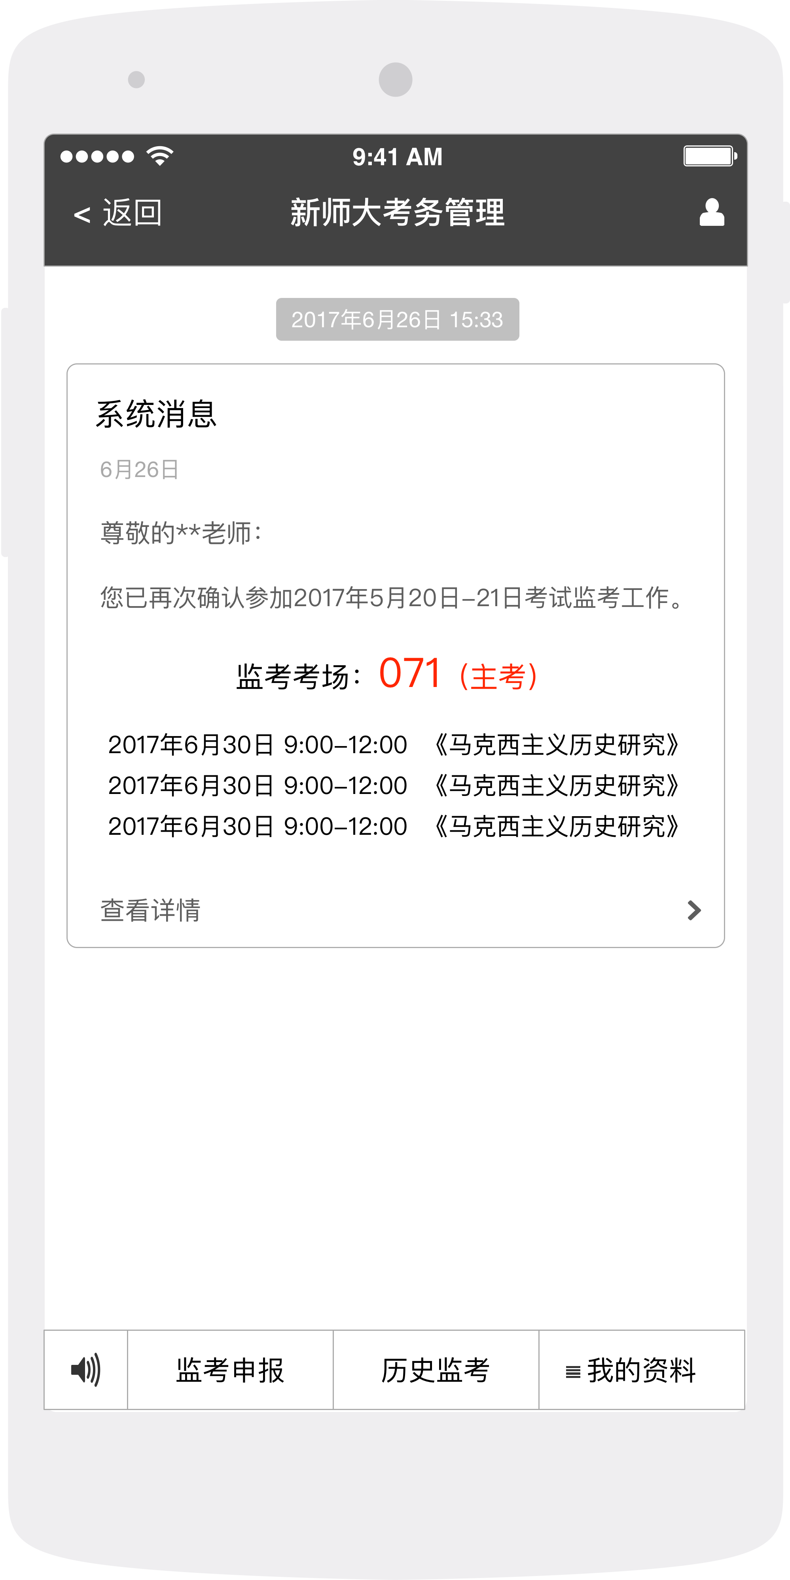

图21 二次确认成功提示信息

6）、未分配监考的（即未被安排）的监考教师，可以通过微信公众服务号查看是否录用。

#### 功能四：查看历史监考

此功能主要功能是对参加过系统组织的考试监考的老师，查看自己的历史监考记录。信息以列表形式展现，列表内容有：序号、考试名称、考试时间（区间）、状态等信息。

#### 功能五：查看我的资料

此功能主要功能是对在本系统中备案维护的教师，可以查看教师的个人基本信息。基本信息包括：身份证号、姓名、性别、手机号、民族、专业、身份类型、所在学院、入校时间、积分、主考经验、混合监考经验、特长、状态、采集时间、教师头像、监考校区、拼音码、考试类型（有无纸笔等）等。

# 功能需求列表

系统功能需求列表，如下表1所示：

|  |  |  |  |  |  |
| --- | --- | --- | --- | --- | --- |
| **编号** | **所属权限** | **功能模块** | **功能点** | **描述** | **备注** |
| 1 | 管理员 | 登录 | 管理员登录 | 管理员通过用户名+密码+验证码方式登录，登录失败要有提示信息 | 初始密码，将会以短信的形式发送给管理员用户，管理员登录后可以修改初始密码 |
| 2 | 考试管理 | 发布考试信息 | 管理员可以发布考试信息，包括：考试名称、考试时间（区间）、考试积分、考试信息（富文本编辑）、监考责任书（富文本编辑）、停止申报时间、停止二次确认时间 | 停止申报时间、停止二次确认时间，时间过期后自动修改考试相应状态 |
| 3 | 编辑考试信息 |  |  |
| 4 | 保存责任书模板 | 在添加（发布）考试信息时，监考责任书以模板的形式出现，所以需要保存一个责任书的模板，以便下次发布考试信息时选择使用 | 监考责任书模板在发布考试信息时，提示并保存 |
| 5 | 申报控制 | 即管理员控制开启、停止监考申报 | 或系统根据设定的停止申报时间来确认停止申报状态 |
| 6 | 结束考试 | 管理员在考试结束后，结束该场考试 |  |
| 7 | 考试状态提示 | 根据考试进程，和管理员的操作，提示本场考试的状态 | 状态拟定为：待发布、已发布（可申报）、进行中（不可申报）、已结束 |
| 8 | 本期考试考场管理 | 考场信息列表，列表内容包括：序号、考场号、考场地点、考试时间、考试内容 | 增加到岗时间、考场校区字段 |
| 9 | Excel导入。考场信息包括：考场号、考场地点、考试时间、考试内容。给出导入进度和成功与否的提示信息 | 增加到岗时间、考场校区字段 |
| 10 | 导入模板下载 |  |
| 11 | 可以修改、删除、查看详细考场信息 |  |
| 12 | 教师申报情况管理 | 查看当前考试申报的监考教师列表，列表内容包括：ID、姓名、手机号、民族性别、主考标识、混考标识、身份、专业、积分、安排监考标识、二次确认标识、申报时间 | 增加教师监考次数、监考类型 |
| 13 | 支持按不同字段信息排序显示功能（正序+倒序） |  |
| 14 | 可以根据申报状态筛选、身份类别筛选、监考教师状态筛选 |  |
| 15 | 支持按照姓名、身份证号、手机号、拼音首字母等模糊搜索相关信息 |  |
| 16 | 设置考场监考教师 | 待分配的监考教师列表，即查询已申报但未分配的监考教师人员名单，列表内容包括：姓名、性别、主考标识、身份、积分、电话。 |  |
| 17 | 默认按积分降序排列，支持按其他信息正序、倒序排列 |  |
| 18 | 支持按照姓名、身份证号、手机号、拼音首字母等模糊搜索相关监考教师信息 |  |
| 19 | 考场信息列表，列出考场号、考场地点、考试时间、考试内容。并给出是否已分配监考教师提示，已分配的列出监考教师名称信息。 |  |
| 20 | 考场信息列表默认按考场号正序排列，支持按考场地点、考试科目的正序、倒序排列 |  |
| 21 | 考场信息列表，支持按照考场号、科目名称、考试地点等模糊搜索相关信息 |  |
| 22 | 选择考场后，可以从待分配的教师列表里设置相应的监考教师。 |  |
| 23 | 智能分配。即智能分配未设置监考教师考场的监考教师。 |  |
| 24 | 导出结果。或以Excel表格的形式，导出考场和对应监考教师的信息列表 |  |
| 25 | 教师二次确认 | 已分配本场考试的监考教师信息列表，列表内容包括：姓名、手机号、民族、性别、身份、考场安排、监考角色、二次确认标识、确认时间、操作区（查看详情） |  |
| 26 | 列表支持按确认状态（全部、二次确认、未二次确认）、身份类别（全部、教工、考务组、研究生）等条件进行组合筛选 |  |
| 27 | 支持按照姓名、身份证号、手机号、拼音首字母等模糊搜索相关信息 |  |
| 28 | 可以选择单一教师，并查看其详细信息。 |  |
| 29 | 管理员可以批量禁用不符合条件的申报教师 |  |
| 30 | 导出教师考场安排 | 导出当前考试已安排的教师考场安排 |  |
| 31 | 导出未录用人员名单 | 导出报名监考本次考试但管理员未录用（即未分配）的教师人员名单 | 教师可以通过微信公众服务号来查询自己的录用信息 |
| 32 | 监考教师评价打分 | 监考教师评价打分。管理员可以选择相应的监考教师为其进行评价和打分，打分规则：在原基础分基础上进行加减分，输入正数为加分、输入负数为减分，不打分或打零分即默认打分为原基础分。 |  |
| 33 | 监考教师管理 | 监考教师信息管理 | 监考教师信息列表。列表内容：身份证号、姓名、性别、手机号、民族、专业、身份类型、所在学院、入校时间、积分、主考经验、混合监考经验、特长、状态、采集时间、教师头像、备注信息、监考类型、备注、监考次数、职务 | 另外对于研究生（身份类型）来说，增加专业、所属学院、年级信息 |
| 34 | 列表支持按身份类别（全部、教工、考务组、研究生）、教师状态（全部、正常、停用）等条件进行组合筛选 |  |
| 35 | 支持按照姓名、身份证号、手机号姓名拼音首字母等模糊搜索相关信息 |  |
| 36 | 管理员可以选择单一教师进行申请监考 |  |
| 37 | 管理员可以查看、编辑选择的监考教师信息。查看教师信息包括：教师基本信息和教师监考历史记录。 |  |
| 38 | 教师监考历史记录以列表的形式展示，列表内容包括：序号、考试名称、监考考场、申报时间、积分 |  |
| 39 | 添加监考教师 |  |
| 40 | 编辑教师基本信息。 |  |
| 41 | 监考教师资格审核 | 监考教师资格审核列表。列出所有在平台上自主注册的教师的基本信息列表。列表内容：身份证号、姓名、性别、手机号、民族、专业、身份类型、所在学院、入校时间、积分、主考经验、混合监考经验、特长、审核状态（以直观图案的形式展示）、批准人、教师头像、监考次数、监考类型 |  |
| 42 | 列表支持按教师状态（全部、未审核、审核通过、审核未通过）等条件进行组合筛选 |  |
| 43 | 支持按照姓名、身份证号、手机号等模糊搜索相关信息 |  |
| 44 | 管理员可以编辑教师基本信息 |  |
| 45 | 管理员可以审核监考教师，审核通过、审核不通过 | 保留审核记录、审核不通过原因 |
| 46 | 历史考试管理 | 历史考试信息查询 | 历史考试信息列表，列表内容包括：序号、考试名称、考试时间（区间）、状态、操作区（查看详情、更多） |  |
| 47 | 可以查看历史考试信息详情 |  |
| 48 | 管理员信息管理 | 查看管理员基本信息 | 系统管理员可以查看个人基本信息 |  |
| 49 | 修改密码 | 系统管理员可以重置或修改个人登录密码 |  |
| 50 | 信息通知交互（微信公众号） | 微信公众号 | 接入微信公众号 |  |
| 51 | 监考教师（微信公众服务号） | 教师自主注册 | 监考教师自主注册 | 监考教师可以自主的选择注册成为平台的固定监考教师，并提交自己的相关的基本信息，交于系统平台管理员进行资格审核，审核通过后会有通知给到各教师微信端 |  |
| 52 | 考试信息查看 | 考试信息查看 | 接受微信公众号发布的考试信息 |  |
| 53 | 监考申报 | 监考申报 | 监考教师选择相应考试信息查看后，可以申报该考试的监考，申报成功后给出相应提示的系统消息。 |  |
| 54 | 监考确认 | 待管理员审核通过后，给出相应提示的系统消息。并给出二次确认提示。提示内容有考场号、考场地点、考试内容等 |  |
| 55 | 监考教师选择需要二次确认的考试系统消息，进行二次确认。二次确认通过后，给出相应的系统提示信息，提示信息同二次确认信息 |  |
| 56 | 历史监考 | 监考信息查看 | 监考教师可以选择“历史监考”，查看教师历史监考信息。信息以列表形式展现，列表内容有：序号、考试名称、考试时间（区间）、状态等 | 教师可以查看自己是否被录用的信息 |
| 57 | 我的资料 | 查看个人信息 | 监考教师选择“我的资料”可以查看教师的个人基本信息。基本信息包括：身份证号、姓名、性别、手机号、民族、专业、身份类型、所在学院、入校时间、积分、主考经验、混合监考经验、特长、状态、采集时间、教师头像、拼音码、考试类型等 |  |

表1